TESIS
SISTEM PENDUKUNG KEPUTUSAN PRODUKSI BERDASARKAN KARAKTERISTIK PENJUALAN PADA PT. TSMF MAKASSAR DENGAN MENERAPKAN ALGORITMA SVR

M. TAUFIK POLAPA
2017.13.0002


PROGRAM STUDI: MAGISTER SISTEM KOMPUTER
PROGRAM PASCASARJANA
STMIK HANDAYANI MAKASSAR
2019

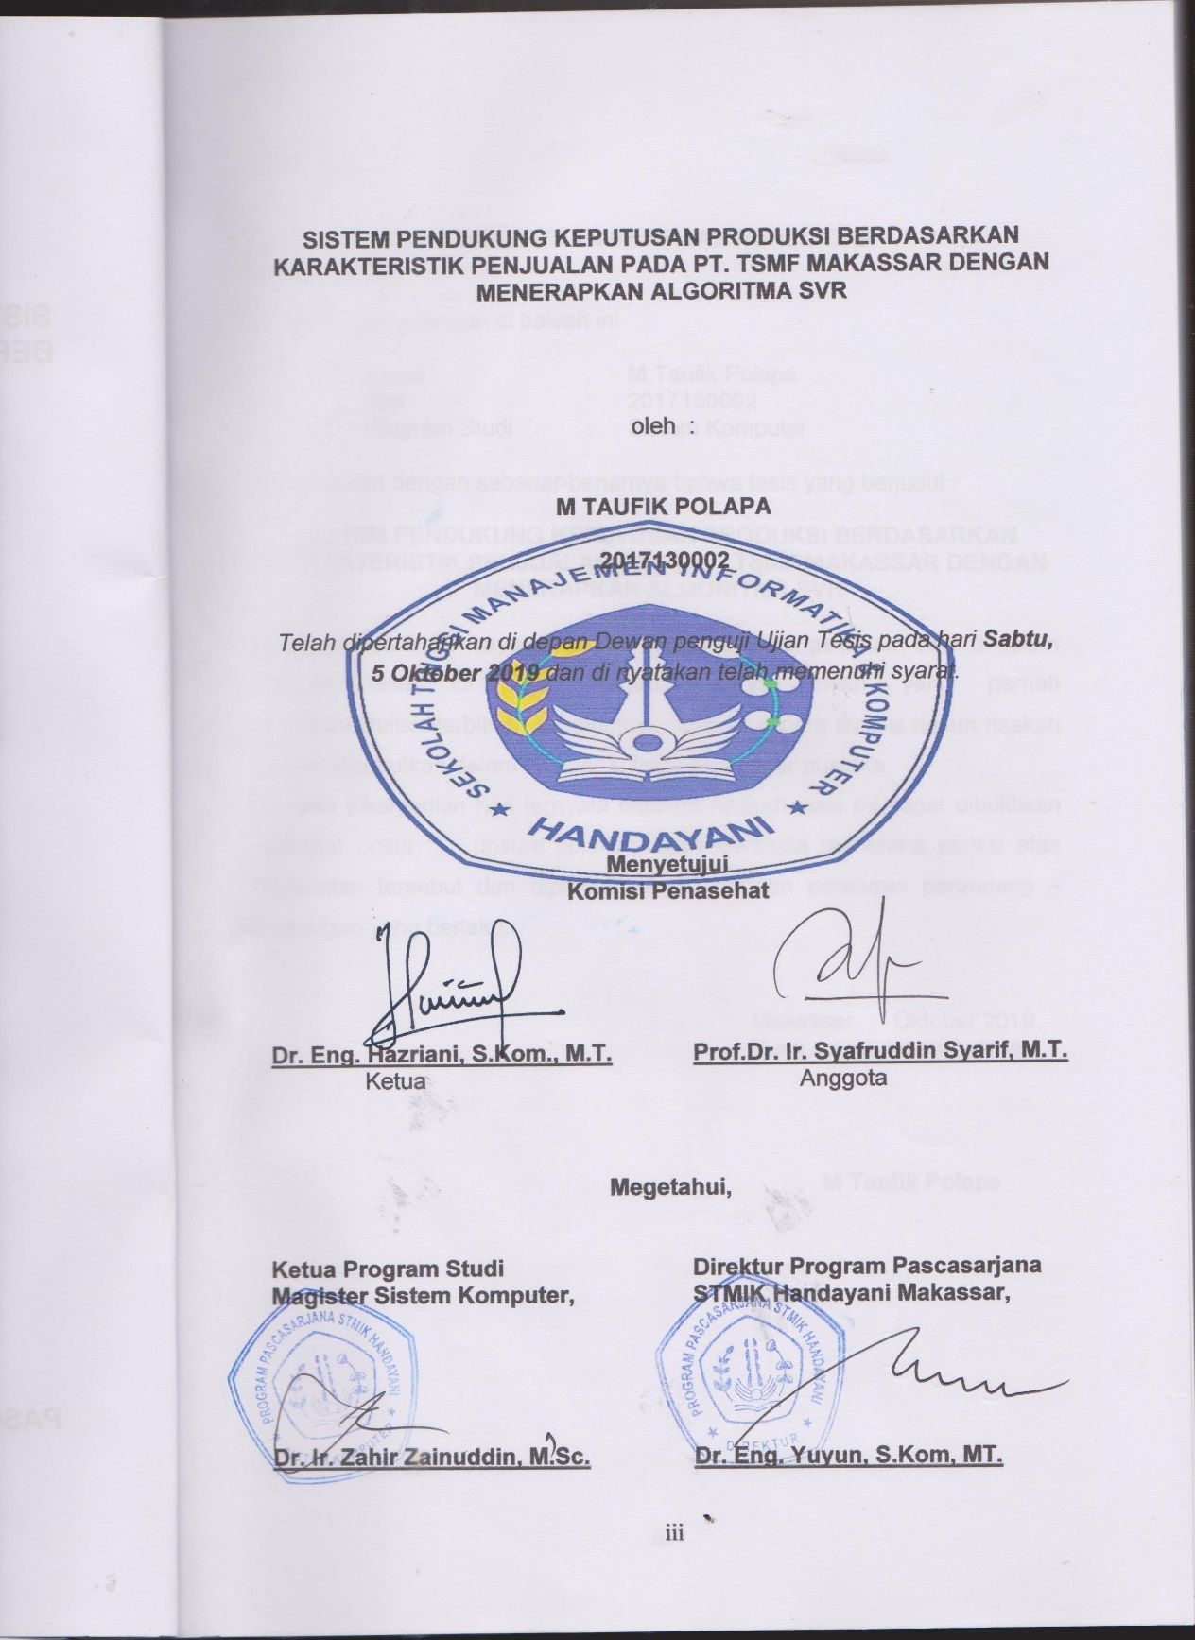

PERNYATAAN KEASLIAN PENELITIAN

Yang bertanda tangan di bawah ini :

Nama | : | M Taufik Polapa
Nim | : | 2017130002
Program Studi | : | Sistem Komputer

Menyatakan dengan sebenar-benarnya bahwa tesis yang berjudul :

SISTEM PENDUKUNG KEPUTUSAN PRODUKSI BERDASARKAN KARAKTERISTIK PENJUALAN PADA PT. TSMF MAKASSAR DENGAN MENERAPKAN ALGORITMA SVR

Adalah karya ilmiah saya sendiri dan sepanjang pengetahuan saya di dalam naskah tesis ini tidak terdapat karya ilmiah yang pernah diajukan/ditulis/diterbitkan sebelumnya, kecuali secara tertulis dalam naskah ini dan disebutkan dalam sumber kutipan dan daftar pustaka.
Apabila dikemudian hari ternyata didalam naskah tesis ini dapat dibuktikan terdapat unsur - unsure jiplakan, saya bersedia menerima sanksi atas perbuatan tersebut dan diproses sesuai dengan peraturan perundang – undangan yang berlaku.

Makassar, Oktober 2019
Yang membuat pernyataan

M Taufik Polapa

KATA PENGANTAR

Puji dan syukur penulis panjatkan atas kehadirat Allah SWT yang telah melimpahkan Rahmat, Karunia dan HikmahNya, sehingga penelitian dengan judul “SISTEM PENDUKUNG KEPUTUSAN PRODUKSI BERDASARKAN KARAKTERISTIK PENJUALAN PADA PT. TSMF MAKASSAR DENGAN MENERAPKAN ALGORITMA SVR” ini dapat selesai sesuai dengan harapan. Penelitian ini merupakan salah satu syarat untuk menyelesaikan jenjang pendidikan Strata Dua (S2) pada Magister Sistem Komputer STMIK Handayani Makassar.
Pada penyusunan Thesis ini ditemukan banyak kendala, namun berkat bantuan dari berbagai pihak, baik berupa saran, kritikan, bimbingan dan nasehat maka penulis dapat menyelesaikan Thesis ini dengan baik. Untuk itu penulis mengucapkan terima kasih kepada :
- Ibunda tercinta Hajja Suwarni Uno, yang telah melahirkan, memelihara, mendoakan dan selalu memberikan motivasi hidup sehingga memberi semangat kepada penulis selama menempuh penddikan juga dalam pembuatan tesis ini.
- Dr. Ir. Zahir Zainuddin, M.Sc sebagai Ketua Program Studi S2 Sistem Komputer STMIK Handayani Makassar yang telah memberikan kesempatan kepada penulis untuk mengikuti kuliah pada program S2 dan banyak memberikan motivasi dan saran hingga proses penyusunan tesis ini selesai.
- Direktur Pascasarjana Magister Sistem Komputer STMIK Handayani Makassar yang telah membantu penulis dalam mengembankan ide – ide demi kesempurnaan tesis ini.
- Dr. Eng. Hazriani, S.Kom., M.T. selaku Ketua Komisi Penasehat dan Prof. Dr. Ir. Syafruddin Syarif, M.T selaku Sekretaris yang telah meluangkan waktunya untuk memberikan bimbingan dan pengarahan serta saran-saran yang sangat membantu dalam penyusunan tesis ini.
- Amil Ilham Ahmad ST, MIT, Ph.D., Dr. Eng. Wardi, ST., M.Eng dan Dr. Rabiatul Adawiyah M.Pd selaku tim penguji seminar hasil yang telah memberikan kritik dan saran yang sangat berharga untuk penyempurnaan tesis ini.
- Bapak/Ibu dosen dan staf Pascasarjana Magister Sistem Komputer STMIK Handayani Makassar yang telah banyak membantu selama perkuliahan.
- Istri dan anak anaku tercinta yang telah mendukung dan memberikan semangat kepada penulis sehingga dapat menyelesaikan penulisan tesis ini.
- Semua rekan-rekan Magister Sistem Komputer dan teman-teman seperjuangan angkatan 2017 atas dukungan dan bantuannya.
- Semua pihak yang telah membantu yang tidak sempat penulis sebutkan satu persatu, yang telah membantu dalam penyelesaian thesis ini.
Tak ada gading yang tak retak, penulis menyadari dalam penulisan ini masih terdapat kekurangan dan kekeliruan. Oleh karena itu, dengan penuh kerendahan hati penulis mohon maaf. Akhir kata semoga bantuan yang telah diberikan dari semua pihak baik moril maupun materil mendapat balasan dari Allah SWT, Amin yaa rabbal alamin.

Makassar, Oktober 2019
Penulis,

M Taufik Polapa

ABSTRAK

M TAUFIK POLAPA, Sistem Pendukung Keputusan Produksi Berdasarkan Karakteristik Penjualan Pada PT. TSMF Makassar Dengan Menerapkan Algoritma SVR (dibimbing oleh: Hazriani dan Syafruddin Syarif)

Penelitian ini bertujuan untuk membangun sistem pendukung keputusan produksi menggunakan Algoritma SVR (Support Vector Regresion), guna membantu pimpinan perusahaan PT. TOP SABA MANDIRI FOOD (TSMF) dalam melakukan estimasi target produksi setiap bulan berjalan agar lebih efisien dan efektif sehingga target produksi dan target penjualan setiap bulannya berdasarkan sistem prediksi penjualan bisa tercapai. Metode penelitian yang digunakan adalah studi literatur, yakni menelusuri beberapa publikasi ilmiah terkait prediksi penjualan dan produksi yang menggunakan Algoritma SVR, Linier Regression dan SVR Radial Basis Function (RBF), serta observasi langsung dengan melakukan wawancara dan pengumpulan data perusahaan. Sampel data yang diolah adalah data penjualan 101 item produk pada bulan Januari sampai November tahun 2018 (sebagai data training), dan data bulan Desember 2018 sebagai data uji. Prediksi penjualan kemudian difokuskan pada produk berkategori lancar (fast move) sebanyak 36 produk, berdasarkan nilai N Move=1000 sesuai dengan kebutuhan perusahaan. Hasil penelitian menunjukkan bahwa bahwa rata-rata kesalahan sistem prediksi yang di buat menggunakan SVR (support vector regression) adalah kisaran 30% atau dengan kata lain dapat disebutkan akurasi kebenaran prediksi adalah kisaran 70%. Sehingga penelitian ini merekomendasikan untuk menggunakan Algortima Linier Regression dan SVR Radial Basis Function (RBF) karena pada penelitian ini menemukan selisih prediksi untuk Linier Regresion sebesar 1.59% atau mendekati dari realiasi dari data uji di bulan desember 2018 atau prediksi Linier regression sebesar 98.41% dari realisasi bulan desember, untuk SVR Radial Basis Function (RBF) menemukan selisih prediksi sebesar 0.59% atau mendekati dari realiasi dari data uji di bulan desember 2018 atau prediksi SVR Radial Basis Function (RBF) sebesar 99.41% dari realisasi bulan desember

Kata Kunci: Sistem Prediksi, Support Vector Regresion (SVR), Linier Regresion, Radial Basis Function (RBF)

ABSTRACT

M TAUFIK POLAPA, Production Decision Support System Based on Sales Characteristics at PT. TSMF Makassar By Implementing SVR Algorithms (supervised by: Hazriani and Syafruddin Syarif)

This study aims to build a production decision support system using the SVR (Support Vector Regression) Algorithm, to help the leadership of the company PT. TOP SABA MANDIRI FOOD (TSMF) in estimating production targets every month to make it more efficient and effective so that production targets and sales targets each month based on a sales prediction system can be achieved. The research method used are the study of literature, which traces several scientific publications related to sales and production predictions using the SVR Algorithm, Linear Regression and SVR Radial Basis Function (RBF), as well as direct observation by conducting interviews and collecting company data. The sample of data processed is sales data of 101 product items in January to November 2018 (as training data), and December 2018 data as test data. Sales prediction is then focused on products with a smooth move category (fast move) of 36 products, based on the value of N Move = 1000 in accordance with company needs. The results showed that the average prediction system error made using SVR (support vector regression) was in the range of 30% or in other words it can be said that the accuracy of the correctness of the prediction was around 70%. So this study recommends using Algortima Linear Regression and SVR Radial Basis Function (RBF) because in this study found the difference in prediction for Linear Regression of 1.59% or close to the realiation of test data in December 2018 or Linear regression prediction of 98.41% of the realization December, for the SVR Radial Basis Function (RBF) found a predictive difference of 0.59% or close to the realization of the test data in December 2018 or prediction of the Radial Basis Function (RBF) of 99.41% of the realization in December

Keywords: Prediction System, Support Vector Regression (SVR), Linear Regression, Radial Base Function (RBF)

Daftar Isi

halaman

HALAMAN JUDUL i

HALAMAN PENGESAHAN ii

HALAMAN KEASLIAN PENELITIAN iii

Kata Pengantar iv

Abstrak vii

Abstract viii

Daftar Isi ix

Daftar Gambar xi

Daftar Tabel xii
I. PENDAHULUAN
A. Latar Belakang Masalah 1
B. Rumusan Masalah 3
C. Tujuan Penelitian 4
D. Manfaat Penelitian 4
E. Ruang Lingkup / Batasan Penelitian 5
II. TINJAUAN PUSTAKA
A. Road Map Penelitian 7
B. Tinjauan Teori dan Konsep ......................... 13
1. Sistem 13
2. Support Vector Regresion (SVR) .......………………………….17
3. SVR Linier Regresion ………….........………………………….20
4. SVR Radial Basis Function (RBF) .......………………………….21
C. Kerangaka Pikir ……………………………………………………..22
III. METODE PENELITIAN
A. Metode Penelitian 23
B. Arsirtektur Sistem 29
C. Perangkat Yang di Gunakan 30
D. Waktu dan Tempat Penelitian 34
IV HASIL DAN PEMBAHASAN 35
- Pengolahan Data Penelitian ……………………………………………... 35
- Hasil Pengujian Sistem Aplikasi 48
V KESIMPULAN DAN SARAN 64
A. Kesimpulan 64
B. Saran 65
DAFTAR PUSTAKA 67
LAMPIRAN

Daftar Gambar

Gambar 3.1 Rancangan Sistem 29

Gambar 3.2 Sumber Data Hasil Export dari Aplikasi Sistem PT. TSMF ke Excel 30

Gambar 3.3 Data Excel yang siap di Import ke Database MYSQL 31

Gambar 3.4 Struktur Table MySql 31

Gambar 3.5 Aplikasi Anaconda Navigator 32

Gambar 3.6 Tampilan Jupyter Notebook 32

Gambar 3.7 Tampilan Coding pada Jupyter Notebook 33

Gambar 4.1 Menu Utama 35

Gambar 4.2 Input Nilai NMove dengan Metode SVM Regresion 37

Gambar 4.3 Sub Menu batas nilai dan pemilihan model prediksi 38

Gambar 4.4 Tampilan Aplikasi Produksi Hasil Penjualan 38

Gambar 4.5 Tampilan laporan sistem 38

Gambar 4.6.a Tampilan hasil eksekusi program 39

Gambar 4.6.b Tampilan hasil eksekusi program 40

Grafik 4.1 Item Produk Top Elit Pilus Bawang 20 Prediksi Linier Regresion 58

Grafik 4.2 Item Produk Tiara Long Fruit Prediksi SVR Regresion 58

Grafik 4.3 Item Produk Wafer Cream Coconut Prediksi SVR RBF 59

Grafik 4.4 Item Produk Wakatobi dengan Prediksi Linier Regresi 60

Grafik 4.5 Item Produk Wakabi Sapi dengan Prediksi SVR RBF 60

Grafik 4.6 Grafik kesalahan (error) 61

Grafik 4.7 Grafik kesalahan (error) dengan rata-rata kesalahan 61

Gambar 4.5 Tampilan listing program koneksi.ipynb memanggil fungsi algoritma SVR 62

Gambar 4.6 Tampilan listing program koneksi.ipynb Fast dan Slow 63
Daftar Tabel

Tabel 3.1 Data Penjualan PT. TSMF Januari -November 2018 25

Tabel 4.1 5 Item Produk Fokus Kategori Fast Move, Nomor Urut : 11,12,45,35,35 41

Tabel 4.2 5 Item Produk Fokus Kategori Fast Move, Nomor Urut : 27,20,18,68,19 42

Tabel 4.3 5 Item Produk Fokus Kategori Fast Move, Nomor Urut : 62,14,61,56,64 43

Tabel 4.4 5 Item Produk Fokus Kategori Fast Move, Nomor Urut : 52,86,54,32,22 44

Tabel 4.5 5 Item Produk Fokus Kategori Fast Move, Nomor Urut : 17,1,50,8,53 45

Tabel 4.6 5 Item Produk Fokus Kategori Fast Move, Nomor Urut : 57,48,42,25,24 46

Tabel 4.7 5 Item Produk Fokus Kategori Fast Move, Nomor Urut : 9,21,13,26,40 47

Tabel 4.8 5 Item Produk Fokus Kategori Fast Move, Nomor Urut : 47 48

Tabel 4.10 Tabel Output Aplikasi SVR untuk Item Wakatobi (1000) 50

Tabel 4.11 Tabel Uji Linier Regresion selisih prediksi 106,28% Wakatobi (1000) 51

Tabel 4.12 Tabel Uji SVR RBF selisih prediksi 144,97% Wakabi Udang 52

Tabel 4.13 Sumber Data Uji Linier Regresion 108 Wafer Coconut 54

Tabel 4.14 Tabel Uji Persamaan Linier Regresion Wafer coconut 55

Tabel 4.15 Tabel Uji Selisih Prediksi Product 108 Wafer Coconut 56

BAB I
PENDAHULUAN

- Latar Belakang
Penjualan produk adalah cara yang berhubungan dengan produksi yang terkait dengan penyediaan bahan baku dan ketersediaan stok untuk penjualan. Penjualan menurut William G. Nickels (1998: 10) , adalah Proses dimana sang penjual memuaskan segala kebutuhan dan keinginan pembeli agar dicapai manfaat baik bagi sang penjual maupun sang pembeli yang berkelanjutan dan yang menguntungkan kedua belah pihak. Penjualan menurut Winardi (1999: 176), menyatakan bahwa Penjualan adalah hasil yang dicapai sebagai imbalan jasa-jasa yang diselenggarakan yang dilakukannya perniagaan transaksi dunia usaha. Penjualan menurut Winardi (1999: 176), menyatakan bahwa Penjualan adalah hasil yang dicapai sebagai imbalan jasa-jasa yang diselenggarakan yang dilakukannya perniagaan transaksi dunia usaha. Menurut Komaruddin (1997: 76), menyatakan bahwa Penjualan adalah kegiatan untuk menukarkan barang dan jasa khususnya dengan uang. Dilihat dari sudut penjualan berarti kegiatan untuk mendapatkan pembeli. Dari beberapa pengertian penjualan diatas, dapat ditarik kesimpulan bahwa Penjualan adalah penyerahan barang dan jasa atau aktivitasnya lainnya dalam periode tertentu dengan membebankan suatu jumlah tertentu kepada langganan atau konsumen.
Kegiatan penjualan adalah salah satu proses dapat diartikan sebagai sebuah usaha atau langkah konkrit yang dilakukan untuk memindahkan suatu produk, baik itu berupa barang ataupun jasa, dari produsen kepada konsumen sebagai sasarannya. Tujuan utama dari penjualan utama adalah mendatangkan keuntungan dari produk ataupun barang yang dihasilkan diprodusen. PT. TSMF adalah perusahaan yang memproduksi berbagai macam makanan ringan yang di distribusikan ke seluruh wilayah Indonesia Timur.
Sebagai contoh permasalahan yang terjadi pada PT. TSMF periode bulan Februari 2019. diimana untuk item product Fast Move Kategori Produk Mie Instant Merek Lezaat permintaan pasar cukup banyak rata-rata permintaan per bulan mencapai 83.000 karton/dus,di karenakan ketersediaan bahan baku penunjang dari produk Snack mie tersebut mengalami kekosongan bahan bakunya berdampak Penjualan untuk item product Mie instant tersebut mengalami penurunan penjualan di bulan februari 2019 sebesar 55.756 Dus/Ball, sedangkan untuk realisasi produksi kategori produk Mie Instant merek Lezaat hanya mencapai 62.887 dus/Ball presentasenya hanya 75% dari target produksi yang di berikan, tentu hal ini terkait dengan permintaan ketersediaan bahan baku yang sering mengalami kekosongan di gudang bahan baku.
Penulis sejak awal fokus pada form permintaan pelanggan agar bisa mendapatkan nilai selisih prediksi akurat akan tetapi kondisi perusahaan yang di lakukan penelitian untuk semua form permintaan tidak terekap secara rapi melalui computer dan bahkan beberapa document permintaan yang di arsip hilang, sehingga penulis mengfokuskan pengambilan data pada penjualan yang telah menjadi faktur penjualan pada sistem komputer perusahaan.
Upaya untuk meningkatkan penjualan perusahaan perlu ditunjang oleh sebuah sistem yang dapat mendukung pengambilan keputusan untuk meningkatkan laba atau keuntungan yang lebih besar berdasarkan dari karakteristik penjualan agar sesuai dengan target perusahaan. Penggunaan teknologi sudah menjadi sebuah kebutuhan dalam menyelesaikan masalah dalam skala kecil maupun skala besar beberapa penelitian untuk memberikan solusi dalam meningkatkan penjualan perusahaan agar produksi tetap berjalan dan tidak mengalami fluktuaktif.
Berdasarkan permasalahan tersebut maka penulis akan melakukan penelitian dibidang sistem pengambilan keputusan untuk mengetahui target produksi perusahaan berdasarkan karakteristik penjualan. Oleh itu penulis mengangkat judul proposal tesis “Sistem Pendukung Keputusan Produksi berdasarkan Karakteristik Penjualan pada PT. TSMF Makassar dengan Menerapkan Algoritma SVR”. Dengan adanya penelitian ini diharapkan akan memberikan kontribusi kepada masyarakat luas khususnya bagi PT. TSMF dalam meningkatkan keuntungan perusahaan.

- Rumusan Masalah
Berdasarkan latar belakang yang telah diuraikan sebelumnya maka fokus utama rumusan masalah penelitian yang akan dilakukan sebagai berikut:
- Bagaimana membuat sistem pendukung keputusan dalam meningkatkan hasil produksi perusahaan
- Bagaimana sistem pendukung keputusan produksi dapat meningkatkan keuntungan perusahaan berdasarkan karakteristik penjualan
- Tujuan Penelitian
Tujuan penelitian mengacu pada rumusan masalah penelitian diatas yaitu:
- Membuat sistem sistem pendukung keputusan dalam meningkatkan hasil produksi perusahaan.
- Sistem pendukung keputusan produksi dapat meningkatkan keuntungan perusahaan berdasarkan karakteristik penjualan.

- Manfaat Penelitian
Manfaat dari penelitian adalah dapat mempermudah Perusahaan dalam mengambil keputusan untuk mengurangi kerugian dari hasil penjualan yang tidak mencapai target dan dapat membantu para manajer perusahaan dalam mengambil keputusan untuk menjalankan roda organisasi perusahaan khususnya dalam bidang produksi dan penjualan. Dengan adanya penelitian ini maka penulis berharap aplikasi yang di hasilkan terkait sistem pendukung keputusan dengan menerapkan algoritma SVR dapat di gunakan pada perusahaan PT. TSMF, kelebihannya dari sebelumnya yang lebih banyak menggunakan analisa manual dalam membuat proses kebijakan produksi sehingga tidak terjadi efisiensi dan efisien, sehingga harapannya dengan adanya aplikasi ini perusahaan dapat lebih maju dan berkembang dari saat ini.
- Ruang lingkup/ Batasan Penelitian
Dengan memperhatikan rumusan masalah dan tujuan penelitian diatas, maka ruang lingkup penelitian ini adalah sebagai berikut:
- Pada penelitian ini penulis fokus pada evaluasi data hasil Produksi PT. Top Saba Mandiri Food (TSMF) dengan mengacu pada data penjualan produksi agar terjadinya efisien dan efektif dalam mengelola produksi perusahaan.
- Terkait judul tesis “Sistem Pendukung Keputusan Produksi berdasarkan Karakteristik Penjualan pada PT. TSMF Makassar dengan Menerapkan Algoritma SVR” maka penulis menggunakan Penerapan Algoritma SVR (Support Vector Regression) karena penulis menganggap SVR adalah algoritma machine learning yang paling efektif, baik dari sisi praktis maupun teoritis khususnya dalam menganalisa data produksi yang ada pada PT. TSMF.
- Batasan penelitian hanya terfokus pada item produk produk yang kategori fast moving (barang lancar) setiap bulan berdasarkan data penjualan yang terjadi pada PT. TSMF.
- Di karenakan pada perusahaan PT. Top Saba Mandiri Food (TSMF) Form Permintaan dari Pelanggan masih menggunakan manual dan tidak tercatat dalam sistem komputer pada perusahaan sehingga penulis mengalami kesulitan untuk mengumpulkan data form permintaan dalam bentuk manual kertas yang terkadang tidak di arsip, maka penulis mengambil data penjualan bulanan yang telah di rekap pada sistem komputer perusahaan sehingga mempermudah penulis dalam melakukan penelitian.
- Untuk pengelolaan data mining dari hasil produksi harian mingguan dan bulanan akan di proses menggunakan aplikasi menggunakan Phyton 3 Anaconda Jupyter Notebook.
- Untuk menganlisa karakteristk penjualan dan menjadi hasil pengambil keputusan dalam menjalan produksi item produk maka di gunakan algoritma SVR.

BAB II
TINJAUAN PUSTAKA

- Road Map Penelitian
Penilaian mengenai sistem pendukung keputusan Produksi berdasarkan karakteristik penjualan telah dilakukan oleh beberapa peneliti sebelumnya, diantaranya adalah
- “Peramalan Harga Saham Menggunakan Metode Support Vector Regression (SVR) Dengan Particle Swarm Optimization (PSO)”. Salah satu keuntungan dari investasi pada saham adalah capital gain, yaitu keuntungan dari perdagangan saham. Dengan adanya peramalan harga saham akan meningkatkan keuntungan dari transaksi jual beli saham karena pemilik saham dapat mengetahui kapan waktu yang tepat untuk menjual atau membeli saham tertentu. Support Vector Regression (SVR) merupakan salah satu metode yang digunakan untuk peramalan karena dapat mengenali pola dari data time series dan dapat memberikan hasil peramalan yang baik bila parameter pentingnya dapat ditentukan secara baik pula. Sehingga diperlukan metode optimasi untuk menentukan parameter SVR sehingga SVR dapat secara optimal diterapkan dalam peramalan harga saham. Salah satu algoritma optimasi yang dapat digunakan adalah Particle Swarm Optimization (PSO). Peramalan harga saham menggunakan SVR dengan optimasi PSO ini menggunakan metode MAPE untuk mengevaluasi hasil peramalan. Berdasarkan pengujian yang telah dilakukan, nilai MAPE yang didapatkan adalah 0,8195% dengan fitness sebesar 0,5496 dengan parameter optimal yang didapatkan adalah jumlah partikel 40, iterasi PSO 40, iterasi SVR 1000, rentang parameter C 100 – 500, rentang parameter ɛ 0,0001 – 0,001, rentang parameter σ 0,001 – 2, rentang parameter γ 0,00001 – 0,001, rentang parameter λ 0,001 – 0,1, dan perbandingan data latih dan data uji dari data saham Bank BCA tahun 2016 yaitu 90%:10%.
- Penelitian lainnya adalah “Analisis Support Vector Regression (SVR) Dalam Memprediksi Kurs Rupiah Terhadap Dollar Amerika Serikat”. Penelitian ini membahas permasalahan dalam ekonomi. Pasar global memiliki peran penting sebagai forum untuk transaksi internasional antar negara dalam menjual atau membeli barang atau jasa dalam skala internasional. Uang sebagai alat pembayaran yang sah dalam kegiatan perdagangan, tetapi masalahnya adalah perbedaan antara keadaan mata uang, nilai tukar akan ditetapkan. Nilai tukar adalah nilai mata uang suatu negara yang dinyatakan dalam nilai mata uang negara lain. Fluktuasi nilai tukar mata uang asing sangat mempengaruhi perekonomian Indonesia, sehingga penentuan nilai tukar mata uang harus bermanfaat bagi suatu negara dapat menjalankan ekonomi dengan baik. Untuk memprediksi nilai tukar Rupiah terhadap dolar Amerika Serikat dalam penelitian ini digunakan metode Support Vector Regression (SVR) yang merupakan teknik untuk memprediksi output dalam bentuk data kontinyu. SVR bertujuan untuk menemukan hyperplane (pemisah garis) dalam bentuk fungsi regresi terbaik yang digunakan untuk memprediksi nilai tukar terhadap dolar Amerika Serikat dengan fungsi linear kernel dan polinomial. Kriteria yang digunakan dalam mengukur kebaikan model adalah MAPE (Mean Absolute Perscentage Error) dan R2 (koefisien determinasi). Hasil penelitian ini menunjukkan bahwa kedua fungsi kernel memberikan akurasi yang sangat baik dalam hasil prediksi nilai tukar dengan R2 sebesar 99,99% dengan MAPE 0,6131% pada kernel linear dan hasil R2 sebesar 99,99% dengan MAPE 0,6135% pada polinomial kernel.
- “Prediksi Harga Saham menggunakan Support Vector Regression dan Firefly Algorithm Stock Market Price Prediction using Support Vector Regression and Firefly Algorithm”. Dalam dunia investasi, saham merupakan salah satu instrumen pasar keuangan yang paling populer karena menjanjikan keuntungan yang lebih besar dari instrumen konvensional lain seperti deposito ataupun emas. Keuntungan tersebut didapat dari dividen (keuntungan dari hasil pembagian laba perusahaan) maupun capital gain (keuntungan yang diperoleh dari kelebihan nilai jual terhadap nilai beli saham). Akan tetapi harga suatu saham dapat berubah secara cepat dari waktu ke waktu dan para investor diharapkan untuk segera memutuskan kapan sebaiknya saham dijual atau tetap dipertahankan. Oleh karena itu dibutuhkan sistem yang dapat memprediksi pergerakan harga saham tersebut untuk membantu para investor dalam melakukan analisis dan tindakan yang tepat sehingga resiko dapat diminimalisir dan keuntungan dapat dioptimalkan.
Dalam Tugas Akhir ini, akan dibangun sebuah sistem yang melakukan prediksi terhadap harga saham menggunakan analisis teknikal yang diimplementasikan menggunakan Support Vector Regression dan Firefly Algorithm. Support Vector Regression (SVR) merupakan pengembangan dari metode support vector machine untuk kasus regresi. Metode ini mampu mengatasi overfitting serta mampu menunjukkan performa yang bagus. Akan tetapi terdapat kelemahan pada SVR dalam menentukan nilai parameter yang paling optimal untuk digunakan. Untuk mengatasi kelemahan tersebut digunakanlah algoritma optimasi Firefly Algorithm untuk mencari nilai parameter SVR yang paling optimal. Database yang digunakan pada Tugas Akhir ini menggunakan data historis pergerakan harga empat saham blue chip yang mengacu pada finance.yahoo.com periode 2010 - 2014. Hasil penelitian menunjukkan bahwa SVR dan FA dapat diimplementasikan sebagai metode untuk memprediksi harga saham dengan error kurang dari 5%.
- Pemodelan Pengaruh Rata-Rata Lama Sekolah Terhadap Indeks Kedalaman Kemiskinan Di Indonesia Menggunakan Support Vector Regression. Indeks Kedalaman Kemiskinan merupakan ukuran rata-rata kesenjangan penyebaran pengeluaran masing-masing penduduk terhadap garis kemiskinan. Banyak faktor yang mempengaruhi indeks kedalaman kemiskinan, baik dari indikator kesehatan, SDM maupun
ekonomi. Oleh karena itu diperlukan sebuah pemodelan statistika untuk menganalisa faktor-faktor yang mempengaruhi indeks kedalaman kemiskinan di Indonesia. Dalam beberapa penelitian sebelumnya, salah satu variabel yang mempengaruhi Indeks Kedalaman Kemiskinan adalah variable rata-rata lama sekolah di setiap kabupaten/kota di seluruh Indonesia. Data yang digunakan dalam penelitian ini bersumber dari data SUSENAS dengan individu pengamatan adalah seluruh kabupaten/kota di Indonesia tahun 2012. Pada penelitian ini digunakan metode Support Vector Regression (SVR) untuk menaksir Indeks Kedalaman Kemiskinan (Y) dengan menggunakan variable prediktor Rata-rata lama sekolah (X). Model Support Vector Regression (SVR) pada penelitian ini menggunakan beberapa kernel berbeda yaitu kernel linear, polynomial dan RBF. Kriteria model terbaik adalah model yang menghasilkan MSE yang terkecil dan R2 terbesar. Model terbaik yang dihasilkan adalah model dengan menggunakan kernel RBF. Penelitian ini penting untuk menganalisa dengan lebih akurat terhadap faktor kemiskinan di Indonesia.
- Implementasi Metode Support Vector Regression (SVR) Dalam Peramalan Penjualan Roti (Studi Kasus: Harum Bakery). Penelitian ini dilakukan untuk memprediksi penjualan roti. Roti merupakan salah satu jenis makanan yang digemari oleh Masyarakat Indonesia. Salah satu bukti pentingnya roti bagi masyarakat Indonesia adalah impor tepung terigu yang terus meningkat. Salah satu perusahaan pembuat roti yang saat ini sedang berkembang adalah Harum Bakery. Kendala yang sering
dihadapi Harum Bakery adalah sistem peramalan permintaan pelanggan yang masih manual dan terkesan mengira-ngira. Proses peramalan tersebut sangat jelas berpengaruh besar terhadap proses
penjualan. Dengan adanya peramalan penjualan roti, diharapkan dapat membantu toko roti Harum Bakery dalam mempersiapkan bahan baku dan segala sesuatu yang diperlukan untuk pembuatan roti.
Support Vector Regression (SVR) adalah salah satu metode yang bisa digunakan dalam melakukan peramalan. Data yang digunakan adalah data penjualan roti manis, cake dan tawar dengan tipe data time
series dan menggunakan 4 fitur. Pada penelitian ini metode SVR yang digunakan untuk meramal hasil penjualan menghasilkan nilai evaluasi RMSE untuk roti manis sebesar 0,00176, roti cake sebesar
0,00019, dan roti tawar sesbesar 0,00010.

Berdasarkan dengan beberapa penelitian terkait yang sudah ada maka ide yang dapat dikembangkan dalam penelitian ini adalah bagaimana membangun sebuah sistem pendukung keputusan produksi berdasarkan karakteristik penjualan pada PT. TSMF
Adapun Penjelasan dalam jurnal tersebut di atas di jelaskan terkait Kelebihan dan kekurangan dari SVR (Support Vector Mechine), Dalam memilih solusi untuk menyelesaikan suatu masalah, kelebihan dan kelemahan masing-masing metode harus diperhatikan.

- Tinjauan Teori dan Konsep
- Sistem
- Konsep dasar Sistem
Suatu sistem sangatlah dibutuhkan dalam suatu perusahaan atau instansi pemerintahan, karena sistem sangatlah menunjang kinerja perusahaan atau instansi pemerintah, baik yang berskala kecil maupun besar. Agar dapat berjalan dengan baik diperlukan kerjasama diantara unsur-unsur yang terkait dalam sistem tersebut. Definisi sistem berkembang sesuai dengan konteks dimana pengertian sistem digunakan.
Menurut Al Fatta (2007: 3), sistem adalah sekumpulan objek-objek yang saling berelasi dan berinteraksi serta hubungan antara objek bisa dilihat sebagai satu kesatuan yang dirancang untuk mencapai suatu tujuan.

- Karakteristik sistem
Model umum suatu sistem adalah input, proses, dan output. Hal ini merupakan konsep suatu sistem yang sangat sederhana sebab sebuah sistem dapat mempunyai beberapa masukan dan keluaran. Selain itu Sutabri (2012: 13), mengatakan bahwa sebuah sistem memiliki karakteristik atau sifat-sifat tertentu,yaitu :
- Komponen Sistem
Suatu sistem terdiri dari sejumlah komponen yang saling berinteraksi, yang artinya saling bekerja sama membentuk suatu kesatuan. Komponen dari sistem tersebut dapat berupa suatu bentuk subsistem. Suatu sistem dapat mempunyai sistem yang lebih besar yang disebut “super sistem”.
- Batasan Sistem
Ruang lingkup sistem merupakan daerah yang membatasi antara sistem dengan sistem yang lain atau sistem dengan lingkungan luarnya. Batasan sistem ini memungkinkan suatu sistem dipandang sebagai satu kesatuan yang tidak dapat dipisahkan.

- Lingkungan Luar Sistem
Adalah apapun di luar batas dari sistem yang mempengaruhi operasi sistem.
- Penghubung Sistem
Merupakan media penghubung antara satu subsistem dengan subsistem yang lainnya.
- Masukan Sistem
Merupakan energi yang dimasukkan ke dalam sistem. Masukan dapat berupa masukan perawatan (maintenance input) dan masukan sinyal (signal input). Maintenance input adalah energi yang dimasukkan supaya sistem tersebut dapat beroperasi. Signal input adalah energi yang diproses untuk didapatkan keluaran. Sebagai contoh didalam sistem komputer, program adalah maintanance input yang digunakan untuk mengoperasikan komputernya dan data adalah signal input untuk diolah menjadi informasi.
- Keluaran Sistem
Merupakan hasil dari energi yang diolah oleh sistem.
- Pengolah Sistem
Merupakan bagian yang memproses masukan untuk menjadi keluaran yang diinginkan.

- Sasaran Sistem
Kalau sistem tidak mempunyai sasaran, maka operasi sistem tidak akan ada gunanya.

- Klasifikasi sistem
Menurut Sutabri (2012: 15), sistem merupakan suatu bentuk integrasi antara satu komponen dengan komponen yang lainnya karena sistem sistem memiliki sasaran yang berbeda untuk setiap kasus yang terjadi yang ada di dalam sistem tersebut, oleh karana itu sistem dapat diklasifikasikan dari beberapa sudut pandang, di antaranya:
- Sistem abstrak atau sistem fisik
Sistem abstrak adalah sistem yang berupa pemikiran atau ide-ide yang tampak secara fisik, sedangkan sistem fisik merupakan sistem yang ada secara fisik.
- Sistem alamiah dan sistem buatan manusia
Sistem alamiah adalah sistem yang terjadi melalui proses alami, tidak dibuat oleh manusia, sedangkan sistem buatan manusia merupakan sistem yang melibatkan interaksi manusia dengan mesin yang disebut human machine system.

- Sistem deterministik dan sistem probabilistik
Sistem yang beroperasi dengan tingkah laku yang dapat diprediksi disebut sistem deterministik, sedangkan sistem probabilistik adalah sistem yang kondisi masa depanya tidak dapat diprediksi karena mengandung unsur probabilistik.
- Sistem terbuka dan sistem tertutup
Sistem tertutup merupakan sistem yang tidak berhubungan dan tidak terpengaruh oleh lingkungan luarnya, sedangkan sistem terbuka adalah sistem yang menghubungkan dan dipengaruhi oleh lingkungan luarnya. Sistem ini menerima masukan dan menghasilkan keluaran untuk sub sistem lainnya.

2. Support Vector Regression (SVR)
SVR merupakan penerapan Support Vector Machine (SVR) untuk kasus regresi. Dalam kasus regresi output berupa bilangan riil atau kontinyu. SVR merupakan metode yang dapat mengatasi overfitting, sehingga akan menghasilkan performansi yang bagus (Smola dan Schölkopf 2004: 70). Ide dasar dari Support Vector Regression dengan menentukan set data yang dibagi menjadi set latih dan set uji. Kemudian dari set latih tersebut ditentukan suatu fungsi regresi degan batasan deviasi tertentu sehingga dapat menghasilkan prediksi yang mendekati target aktual. Data latih diproses menggunakan pelatihan SVR untuk memperoleh model sebagai masukan untuk pelatihan. Misalnya kita mempunyai λ set data latih, (xj, yj) dengan j = 1, 2, … λ dengan input dan output yang bersangkutan y ={yi ,.....,yλ}⊆ ℜ. Berdasarkan data, SVR bertujuan menemukan suatu fungsi regresi f(x) yang mempunyai deviasi paling besar ε dari target aktual yi untuk semua data latih. Fungsi regresi f(x) dapat dinyatakan dengan formula sebagai berikut :
$f\left(x\right)= w^{T} φ\left(x\right)+b$ 1)
$φ\left(x\right)$menunjukkan suatu titik di dalam ruang fitur berdimensi lebih tinggi, hasil pemetaan dari input vektor x di dalam ruang input yang berdimensi lebih rendah. Fungsi regresi dari metode SVR adalah sebagai berikut:
$f\left(x\right)= w^{T} φ\left(x\right)+b$ 2)
Dengan w merupakan vektor pembobot, φ(x) merupakan fungsi yang memetakan x dalam suatu dimensi dan b merupakan bias. Untuk memaksimalkan hyperplane dengan meminimalkan nilai Loss Function digunakan persamaan berikut ini.
$R\left(f\left(x\right)\right)= \frac{1}{2}{\left|w\right|}^{2}+ \frac{c}{n}\sum_{i=1}^{n}{L_{ε}\left(y_{i}, f(x_{i})\right)}$ 3)
Dimana dalam hal ini nilai dari $L_{ε}\left(y_{i}, f(x_{i})\right)$ yaitu
$L_{ε}\left(y_{i}, f(x_{i})\right)\left\{\begin{aligned}0 ; \left|y_{i}-f(x_{i})\right| ≤ ε \\ \left|y_{i}-f(x_{i})\right|- ε ;lainnya\end{aligned}\right.$ 4)
Dengan L_{ε} merupakan insensitive loss function, C dan ε merupakan parameter. Konsep dari kuadratik loss function adalah meminimumkan nilai sebagai berikut:
$R\left(w, ξ, ξ\right)= \frac{1}{2}{\left|w\right|}^{2}+ C\left(\sum_{i=1}^{n}{(ξ_{i}+ξ_{i}^{*})}\right)$ 5)
Dengan batasan wφ(x_{i}) + b – y_{i} ≤ ε + ξ_{i}*; y_{i} – wφ(x_{i}) – b ≤ ε + ξ_{i} dan ξ_{i}, ξ_{i}* ≥ 0 dengan menggunakan pendekatan Karush-Kush-Tuck didapatkan sebagai berikut
$Q\left(α, α^{*}\right)= -\frac{1}{2}\sum_{i, j=1}^{l}{\left(α_{i}- α_{i}^{*}\right)}(α_{j}-α_{j}^{*})K(x_{i}, x_{j})- ε\sum_{i=1}^{l}{(α_{i}+ α_{i}^{*})}+ \sum_{i=1}^{l}{y_{i}(α_{i}-α_{i}^{*})}$ 6)
Dengan batasan
$\sum_{i=1}^{l}{\left(α_{i}-α_{i}^{*}\right)=0; 0 ≤ α_{i} ≤C;0≤ α_{i}^{*} ≤C }$ 7)
Dimana K (x_{i}, x_{j}) merupakan fungsi kernel. Penentuan nilai parameter C dan fungsi kernel sangat penting dalam menentukan tingkat keakuratan dari prediksi. Beberapa metode dalam proses analisis data mining banyak menggunakan fungsi linear. Banyak kasus di dunia nyata merupakan kasus yang non linear, sehingga untuk mengatasinya dengan mentransformasi data kedalam dimensi ruang yang lebih tinggi. SVR dapat digunakan pada data non linear dengan menggunakan pendekatan kernel sehingga dapat dipisahkan secara linier pada feature space yang baru. Fungsi kernel yang digunakan pada metode SVR adalah sebagai berikut:

- Linear : x_{i}^{T}x_{j} 8)
- Polinomial : (x_{i}^{T}x_{j} + 1)^{n} 9)
- Radial Basis Function (RBF) : $exp\left(-\frac{1}{{2σ}^{2}}{\left|x_{i}-x_{j}\right|}^{2}\right)$ 10)
Pemilihan fungsi kernel yang tepat merupakan hal yang penting, karena akan menentukan feature space.

- SVR Linier Regression
Linier Regresi adalah membangun model untuk memprediksi nilai dari data masukan yang di berikan. Prediksi berbeda dengan klasifikasi (dalam mechine learning klasifikasi dianggap sebagai salah satu jenis dari prediksi), klasifikasi di gunakan untuk memprediksi label kelas/kategori.
Model utama utuk melakukan prediksi adalah membangun model regresi yaitu mencari hubungan antara satu atau lebih variable independen atau predikator (X), dengan variable dependen atau respon (Y).
Macam-Macam Analisis Regresi Linier :
- Linier and Multi Regresion
- Non Linier Regresion (Neural network,support vector mechines)
- Other regression methods : generalized linier model, poisson regression, log linier models, regression trees.

Model Regresi Linier Sederhana :

$$a= \frac{(\sum{y{)(\sum{x})}^{2}}- (\sum{x})(\sum{x\sum{y)}}}{n\sum{x^{2} - {(\sum{x})}^{2}}}$$
$$b= \frac{n\sum{xy} - \sum{x\sum{y}}}{n\sum{x^{2} - {(\sum{x})}^{2}}}$$
Y= a+ bx

Dimana y adalah variabel respon (dependent), atau variabel yang ingin kita prediksi, x adalah variabel prediktor (independen) dan adalah variabel tingkat kesalahan yang merupakan satu-satunya komponen acak dalam model regresi.

- SVR Radial Basis Function (RBF)
Radial Basis Function (RBF) adalah model linear dimana fungsi basis berupa radial basis function, yaitu fungsi yang tergantung pada jarak antara argumennya, yaitu φ(||x-x ||), sehingga modelnya berbentuk :
M
y  x =$\sum_{n-1}^{M}{w}$

dimana wn adalah parameter bobot, xn adalah pusat fungsi basis radial

RBF networks merupakan suatu homogeneous kernels, yaitu:

k(x,xn) = k(||x – xn||) = φ(||x-xn||)

- Kerangka Pikir
Masalah
- Produksi yang tidak maksimal berdapat pada target realisasi penjualan yang tidak tercapai
- Bahan baku produksi yang kadang sering mengalami kekosongan
Akibat analisa target produksi yang tidak tepat.
- Akibat analisa produksi yang tidak maksimal berdampak pada pemborosan biaya ketersediaan bahan baku yang kadang melimpah tidak sebanding dengan penjualan Serta SDM (buruh pabrik) yang tidak efektif akibat analisa produksi yang tdiak tepat.

Solusi
Melakukan analisa penjualan terhadap faktor item produk yang lancar dan yang kurang lancar untuk menjadi acuan membuat target produksi yang efektif. Berdasarkan karakterisik data penjualan akan ditemukan solusi ketersediaan bahan baku dan penyediaan sdm (buruh pabrik) yang lebih terukur

Metode
Metode yang digunakan pada penelitian ini adalah algoritma SVR untuk mengkarakteristikkan data penjualan sehingga akan menjadi acuan pengambil keputusan dalam membuat target produksi

Hasil
Hasil dari penelitian ini adalah dapat mengaplikasikan sistem pengambil keputusan produksi terhadap karakteristik penjualan dengan menggunakan metode algoritma SVR maka permasalahan yang di hadapi oleh perusahaan dapat teratasi, baik sisi efektif target dan realisasi penualan maupun terkait efisiensi penggunaan bahan baku yang tepat sehingga kerugian perusahaan dapat di minimalisir.

BAB III
METODE PENELITIAN
- Metode Penelitian
Metode yang digunakan dalam penelitian ini adalah tahapan penelitian, peralatan penelitian yang digunakan, arsitektur sistem dan flowchart diagram.
- Tahapan penelitian
Dalam membangun sebuah sistem pendukung keputusan produksi berdasarkan karakteristik penjualan dengan algoritma SVR sebagai topik penelitian ini ada beberapa tahapan yang di lakukan yakni
- Studi literatur
Tujuan dilakukan studi literatur adalah untuk membantu mengidentifikasi masalah. Studi literatur pada proses pengerjaannya untuk mengetahui dari beberapa sumber, seperti abstrak hasil penelitian, jurnal dan buku referensi. Studi literatur juga dilakukan untuk mengumpulkan informasi yang terkait dengan penelitian.
- Pengumpulan data
- Untuk mendukung keperluan penganalisisan data penelitian ini, penulis memerlukan sejumlah data pendukung yang berasal dari dalam perusahaan PT. TSMF. Teknik pengumpulan data yang dilakukan disesuaikan dengan jenis data yang diambil sebagai berikut:
1. Studi dokumen
Studi dokumen adalah mencari data mengenai hal-hal atau variabel yang berupa catatan, atau Alur document dari Permintaan Pelangga hingga terjadi transaksi Penjualan pada sistem komputer. Metode ini digunakan untuk memperoleh data-data yang berkaitan dengan pembuatan sistem pengambil keputusan produksi menggunakan Aplikasi SVR, dan studi document di lakukan melalui hasil perbincangan dengan beberapa staf gudang pada perusahaan PT. TSMF.
- Metode Observasi
Metode observasi digunakan sebagai penunjang dalam melakukan penelitian, metode ini digunakan untuk mengamati bagaimana tingkat Efisien dan efektivitas proses produksi pada PT. TSMF yang berjalan selama ini, di mulai dari proses permintaan data target produksi bulanan. Proses permitnaan bahan baku, hingga ketersediaan stok produksi di gudang.
Pengumpulan data dilakukan untuk memperoleh informasi yang dibutuhkan untuk tujuan proposal penelitian ini. Data yang digunakan dalam proposal penelitian ini berupa data penjualan dari perusahaan, untuk pengumpulan sumber data perusahaan pada penelitian bersumber pada data hasil olahan dari Aplikasi Zahir Accounting yang telah di export ke data Excel. Untuk Jumlah Data yang di olah pada Aplikasi Prediksi Menggunakan Algoritma SVR total data yang di olah sebesar 101.028 Record dengan Perincian data sebagai berikut :
Tabel 3.1. Data Penjualan PT. TSMF Januari -November 2018
No | Periode | Jumlah Data
1 | Januari | 8,260
2 | Februari | 7,182
3 | Maret | 8,207
4 | April | 8,920
5 | Mei | 6,738
6 | Juni | 5,655
7 | Juli | 9,126
8 | Agustus | 9,228
9 | September | 10,710
10 | Oktober | 12,771
11 | November | 14,231
12 | Desember | -
Total Data |  | 101,028

Dari total data 101.028 record yang di olah total item produk yang di proses pada PT. TSMF sebanyak 101 item produk dan yang menjadi focus produk hanya pada kategori produk Fast Move (Barang Lancar) sebanyak 36 Item Produk.
Berikut List Produk yang di olah pada Aplikasi SVR :
1 PRODUK : Pio-Pio Chocolate
3 PRODUK : Top Elit Putih Sambal Balado
4 PRODUK : Sedap
5 PRODUK : Miko Boboy Boy
6 PRODUK : Shaun the Sheep Snack
7 PRODUK : Top Elit Pilus Cabe Ijo
8 PRODUK : Stik Shaun the Sheep
9 PRODUK : Tiara Stik Coklat
10 PRODUK : 108 Wafer Cream Chocolate
11 PRODUK : 108 Wafer Cream Coconut
12 PRODUK : 108 Wafer Cream Strawberry
13 PRODUK : Top Saba Dua Rasa
14 PRODUK : Max Roll Chocolate
15 PRODUK : Morris Astor Vanila
16 PRODUK : Tiara Jelly Cola Isi 48
17 PRODUK : Pio-Pio Pelangi
18 PRODUK : Elit Nugget MHW
19 PRODUK : Grand Royal
20 PRODUK : Elit Crackers
21 PRODUK : Top Elit Pilus Bawang 20
22 PRODUK : Olaris Boboi Boy Coklat
23 PRODUK : Tiaramin Strawberry
24 PRODUK : Tiara Long Sambal Balado
25 PRODUK : Tiara Long Fruit
26 PRODUK : Top Saba Premium
27 PRODUK : Boxer
28 PRODUK : Morris Wafer Vanila
29 PRODUK : Tiara Stik Coklat (100)
30 PRODUK : Stick Oscar Balado Oasis 100
31 PRODUK : Tiara Jelly Cola
32 PRODUK : Olaris Twin Stick
33 PRODUK : Twist Elit Jagung Bakar Pedas (2000)
34 PRODUK : Blok M Strawberry
35 PRODUK : Blok M Orange
36 PRODUK : Tiara Pasta Chocobery
37 PRODUK : Tiara Pasta Gelas
38 PRODUK : Tiara Jelly Lechy Isi 48
39 PRODUK : Montana Potato Chip
40 PRODUK : Wakabi Udang
41 PRODUK : Wakabi Sapi
42 PRODUK : Tiara Jelly Orange
43 PRODUK : Roll n Roll Strawberry
44 PRODUK : Tiara Jelly Cola 1000
45 PRODUK : Blok M Blackcurrant
46 PRODUK : Tamara Tea Jumbo
47 PRODUK : Wakatobi (1000)
48 PRODUK : Tiara Jelly Lechy
49 PRODUK : Tiara Jelly Orange Isi 48
50 PRODUK : Shaun the Sheep Snack (20)
51 PRODUK : Maxi Stick Coklat
52 PRODUK : MIE LEZAT SOTO @40
53 PRODUK : TAMARA MIE BALADO
54 PRODUK : OKINAWA
55 PRODUK : MONAS (500)
56 PRODUK : MIE LEZAT GORENG @40
57 PRODUK : TAMARA MIE BBQ
58 PRODUK : CABE IJO
59 PRODUK : KUDA LAUT -
60 PRODUK : MANTAP
61 PRODUK : MIE LEZAT AYAM BAWANG @40
62 PRODUK : JELLY COLA (B)
63 PRODUK : ELIT PRAWN CRACKERS
64 PRODUK : MIE LEZAT KARE 40
65 PRODUK : MONAS RASA BAWANG
66 PRODUK : ANAK MAMA (KREMES)
67 PRODUK : JELLY COLA
68 PRODUK : ELIT PRAWN CRACKERS (K)
69 PRODUK : TAMARA MIE BALADO (100)
70 PRODUK : Tiara Stik Jagung Bakar
71 PRODUK : Stik Oscar Balado Oasis
72 PRODUK : Tiara Crunch Coklat
73 PRODUK : Stik Shaun the Sheep (100)
74 PRODUK : Sedap 20
75 PRODUK : TAMARA MIE BBQ(100)
76 PRODUK : Top Elit Pilus Rasa Bawang
77 PRODUK : ELIT KREMES AYAM
78 PRODUK : ELIT KREMES BBQ
79 PRODUK : KUDA LAUT STICK
80 PRODUK : Tiara Jelly Strawberry Isi 48
81 PRODUK : Tiara Stick Salut Coklat
82 PRODUK : MIE LEZAT BAKSO SAPI @40
83 PRODUK : MIE LEZAT KALDU AYAM @40
84 PRODUK : ANAK MAMA KREMEZ (K)
85 PRODUK : Twist Elit Jagung Bakar Pedas (1000)
86 PRODUK : Miko BoBoy Boy Coklat (60)
87 PRODUK : 108 Wafer Cream Matcha
88 PRODUK : MOONAS JUMBO BBQ
89 PRODUK : OLARIS LEMON
90 PRODUK : Golaris Pilus Rasa Ayam
91 PRODUK : Golaris Pilus Rasa Jagung
92 PRODUK : ELIT KREMEZ BBQ(K)
93 PRODUK : ELIT KREMEZ AYAM(K)
94 PRODUK : MOONAS JUMBO JAGUNG BAKAR
95 PRODUK : OLARIS STRAWBERRY
96 PRODUK : Golaris Pilus Rasa Daging Sapi
97 PRODUK : MOONAS JUMBO MIE GORENG
98 PRODUK : Tiara Jelly Strawberry
99 PRODUK : 108 Wafer Cream Taro
100 PRODUK : Top Saba Wafer Roll Rasa Coklat
101 PRODUK : Tamara Tea

- Arsitektur Sistem
Pada perancangan ini hasil dari sistem aplikasi penjualan perusahaan baik harian, mingguan, maupun bulanan dimana data tersebut akan menjadi analisa persiapan target produksi. Dalam target produksi ini yang akan menjadi perhatian khusus berdasarkan karakteristik data penjualan yang terdiri dari item produk yang lancar (fast moving) dan barang yang kurang lancar (slow moving).
SLOW
Aplikasi :

Import DataBase My Sql

Data PENJUALAN by Excel

FAST
Penentuan Slow/Fast Produk:

Prediksi 1 Bulan
SVR Regresion

Prediksi 1 Bulan
SVR RBF

Prediksi 1 Bulan
Linier Regresion

Gambar 3.1. Rancangan Sistem

- Perangkat yang digunakan
Dalam penelitian ini, penulis menggunakan beberapa perangkat. Berikut perangkat yang digunakan :
- Perangkat lunak utama yang digunakan untuk membuat sistem pendukung keputusan produksi berdasarkan karakteristik penjualan adalah
- Excel (Sumber data Penjualan)
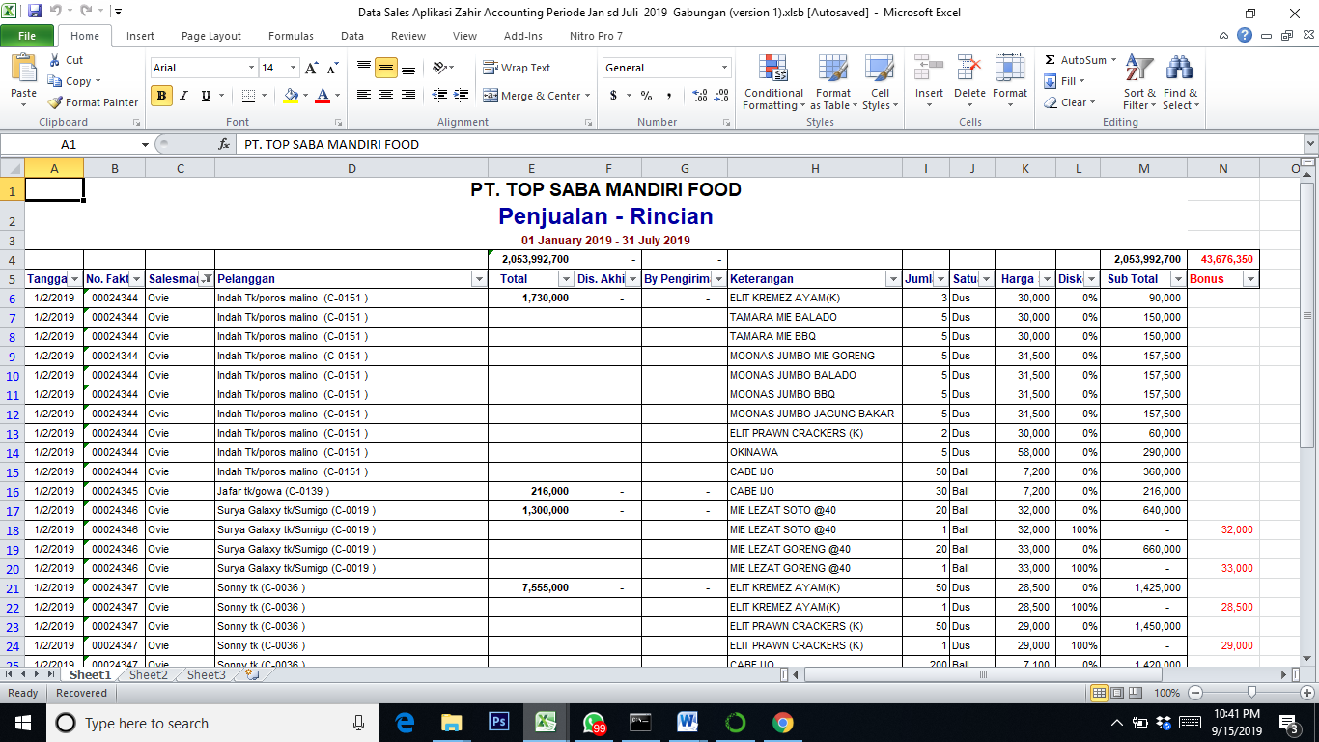
Gambar 3.2. Sumber Data Hasil Export dari Aplikasi Sistem PT. TSMF ke Excel

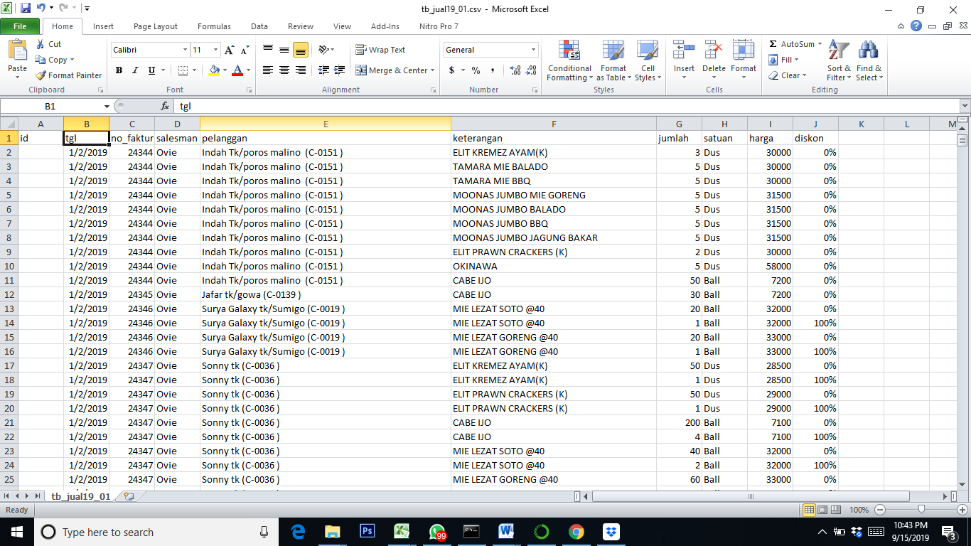
Gambar 3.3. Data Excel yang siap di Import ke Database MYSQL

- MySql (Import data excel ke Database)
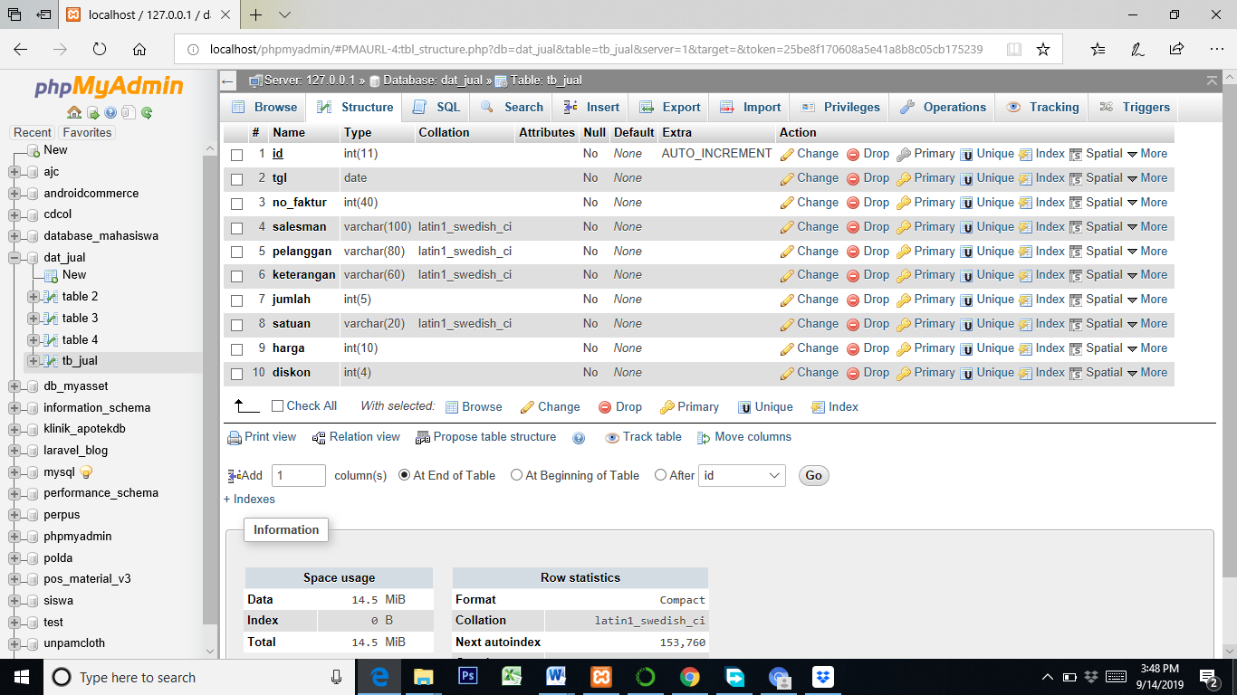
Gambar 3.4. Struktur Table Mysql

- Python 3 Anaconda Jupyter Notebook
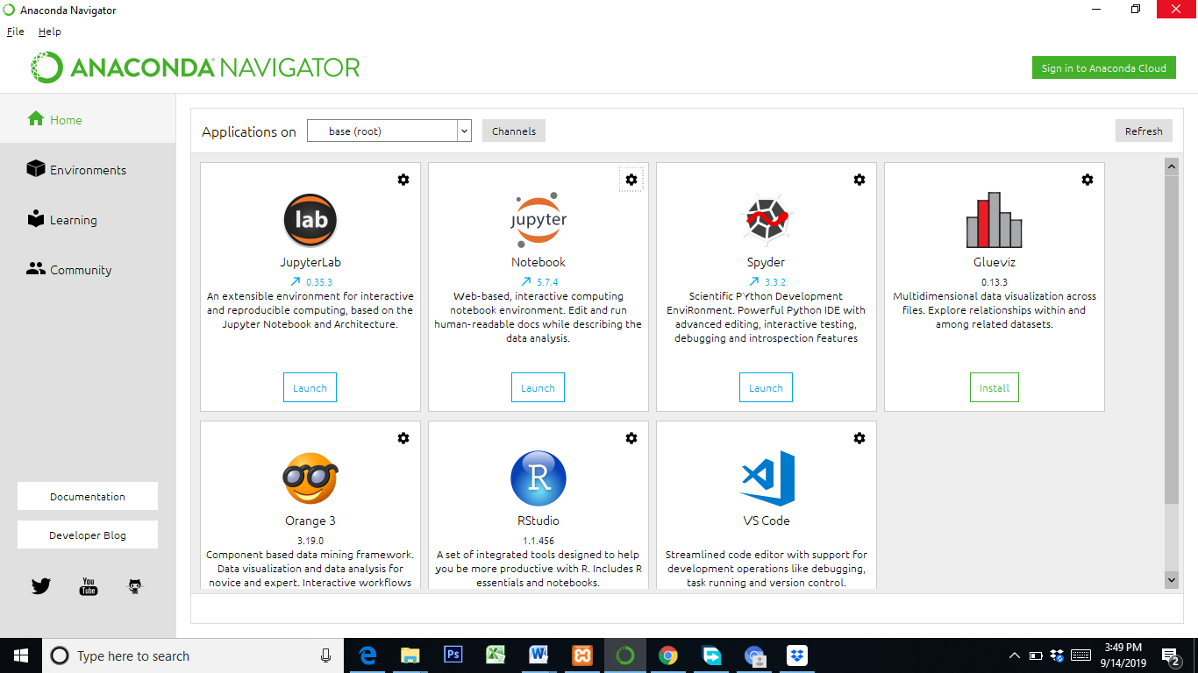
Gambar 3.5. Aplikasi Anaconda Navigator

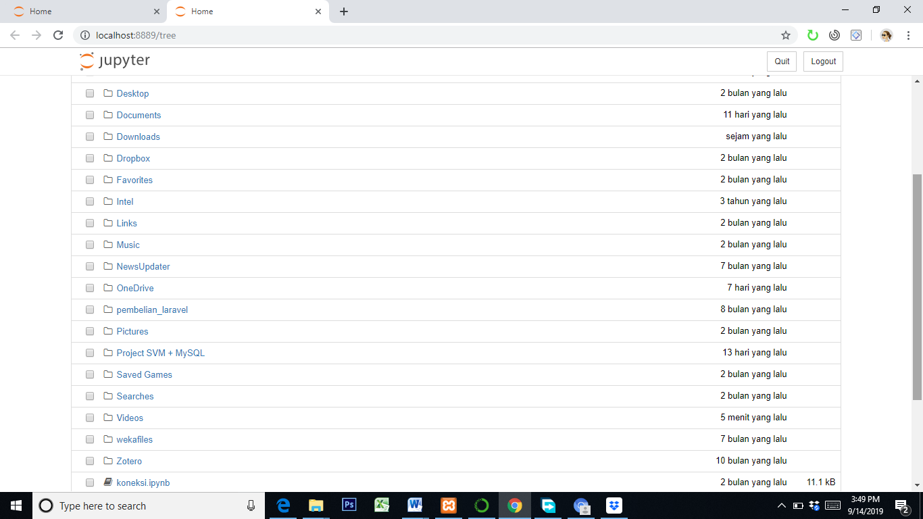
Gambar 3.6. Tampilan Jupyter Notebook

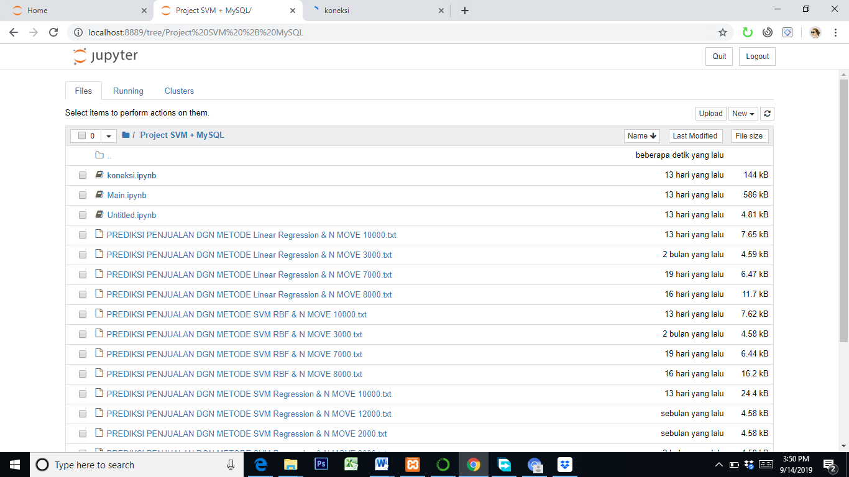
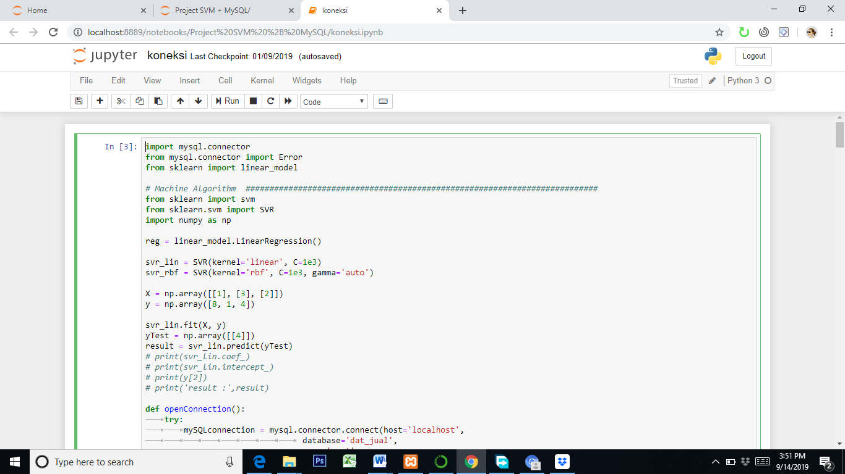
Gambar 3.7. Tampilan Coding pada Aplikasi Jupyter Notebook

- Notebook dengan spesifikasi:
- Processor Intel core i5
- Memory 12 GB
- Harddisk 1024 GB

- Waktu dan Tempat Penelitian
Penelitian ini akan dimulai pada saat pengajuan proposal ini diterima. Adapun waktu yang direncanakan dalam perancangan pembuatan serta implementasi sistem adalah 6 (enam) bulan yaitu mulai bulan April 2019 hingga Mei 2019. Penelitian ini dilaksanakan di Perusahaan PT TSMF Jl. Ir. Sutami No. 48 Makassar

BAB IV
HASIL DAN PEMBAHASAN
- Pengolahan Data Penelitian.
Pada bab ini dijelaskan hasil dari implementasi sistem pelaporan penjualan produk. Sistem pelaporan penjualan produk ini dimulai dengan pemasukan ke database dari file Excel perusahaan. Program akan mengumpulkan semua jumlah penjualan dari berbagai agen penjual dalam sebulan untuk setiap produk. Perusahaan telah membuat data penjualan ini dalam bentuk file Excel. Data penjualan ini kemudian dimasukkan ke database dan sistem akan membaca dari database dengan menyatukan semua penjualan setiap produk dalam satu bulan. Selanjutnya dilakukan penentuan kelancaran penjualan dan prediksi penjualan.
Pembuatan sistem dilakukan dengan bahasa pemrograman Phyton dengan editor Anaconda. Adapun tampilan program terlihat pada gambar 4.1 untuk menu utama.
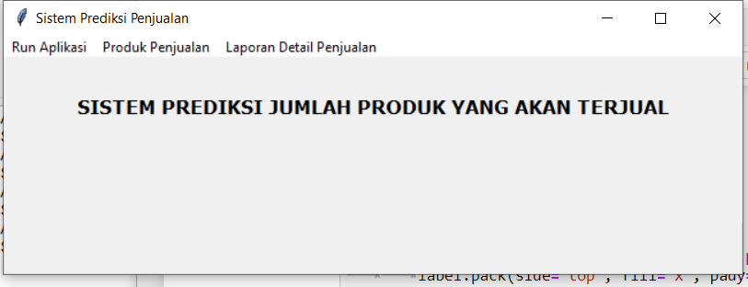
Gambar 4.1. Menu utama
Dari menu utama selanjutnya dapat dipilih proses penentuan kelancaran penjualan dan metode prediksi yang diinginkan. Tampilan sub menu ini dapat dilihat pada Gambar 4.2. Pada bagian ini pengguna harus memasukkan nilai batas dari kelancaran produk. Proses ini mengikuti suatu fungsi logika sederhana, dimana:

Jika jumlah produk penjualan >= dari nilai batas
Maka
Produk penjualan adalah Fast Move (lancar)
Dan jika produk penjualan < dari nilai batas
Maka
Produk penjualan adalah Slow Move (kurang lancar)

Sedangkan untuk metode prediksi dikerjakan dengan menggunakan model regresi linier, SVR kernel regresi, dan SVR kernel RBF. Pada penelitian ini digunakan data 1 tahun dimana 11 (sebelas) bulan sebagai data training dan bulan ke 12 sebagai data uji. Ketiga model tersebut melakukan prediksi untuk bulan ke 12. Hasil dari data uji dan prediksi kemudian dibandingkan untuk ditentukan tingkat keberhasilan prediksi. Hasil kedua proses ini, penentuan kelancaran produk dan prediksi, dapat digunakan untuk sebagai acuan pengambilan keputusan untuk jumlah penjualan selanjutnya.
Berikut diperlihatkan pada Gambar 4.3 dan 4.4. keluaran dari laporan sistem dan juga hasil dari eksekusi program. Hasil eksekusi program memperlihatkan data training serta nilai prediksi untuk ketiga model prediksi. Untuk Batas Nilai N Move yang di Masukan Nilai 1000 adalah di karenakan permintaan Khusus dari Pemilik Perusahaan terkait adanya Item Produk Fokus yang Penjualannya yang Rata-Rata Penjualan Minimal 1000 Karton Perbulan, sebagai contoh Item Produk dari Boxer, Wakatobi Karton yang di harapan oleh Pimpinan perusahaan untuk di Kontrol baik Kwalitas Produksinya Hingga Monitoring sampai penjualan. Sehingga ke depan bisa di antisipasi persiapan Stok Persediaan bahan baku khususnya Item produk yang tersebut.
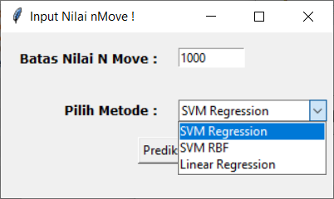
Gambar 4.2. Input Nilai NMove dengan Metode SVM Regresion

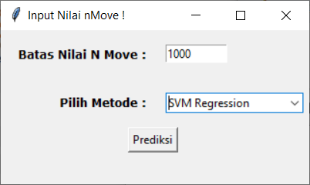
Gambar 4.3. Sub menu batas nilai dan pemilihan model prediksi

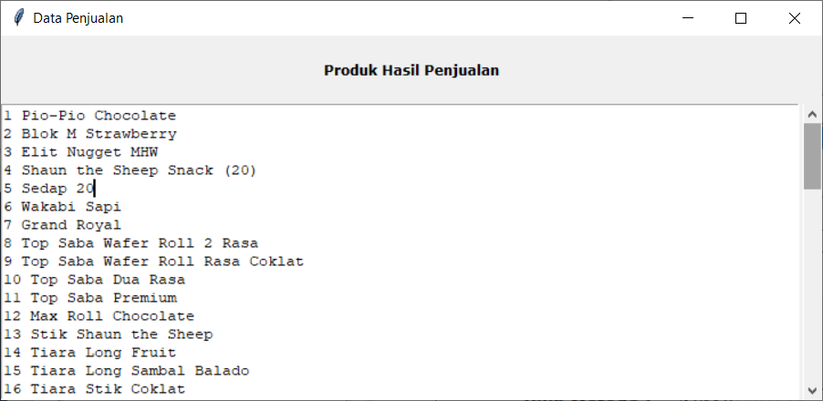
Gambar 4.4. Tampilan Aplikasi Produksi Hasil Penjualan

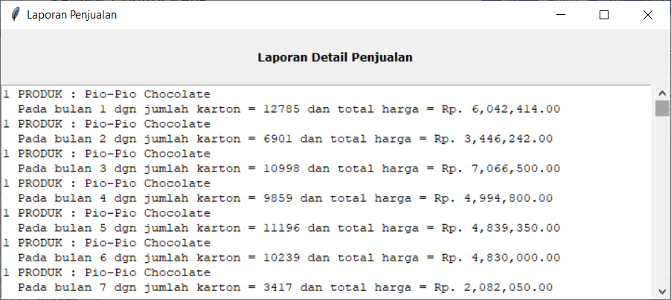
Gambar 4.5. Tampilan laporan sistem
Gambar 4.6.a. Tampilan hasil dari eksekusi program
Jumlah Data Hasil Jual = 101 || Batas Nilai Move = 1000
1 PRODUK : Pio-Pio Chocolate
Pada bulan 1 dgn jumlah karton = 9876 dan total harga = Rp. 4,066,800.00
Pada bulan 2 dgn jumlah karton = 7397 dan total harga = Rp. 2,488,800.00
Pada bulan 3 dgn jumlah karton = 7323 dan total harga = Rp. 3,579,600.00
Pada bulan 4 dgn jumlah karton = 6245 dan total harga = Rp. 3,270,350.00
Pada bulan 5 dgn jumlah karton = 4766 dan total harga = Rp. 2,101,150.00
Pada bulan 6 dgn jumlah karton = 5188 dan total harga = Rp. 3,301,700.00
Pada bulan 7 dgn jumlah karton = 10579 dan total harga = Rp. 3,910,050.00
Pada bulan 8 dgn jumlah karton = 10111 dan total harga = Rp. 4,759,200.00
Pada bulan 9 dgn jumlah karton = 11909 dan total harga = Rp. 4,285,900.00
Pada bulan 10 dgn jumlah karton = 11487 dan total harga = Rp. 5,277,550.00
Pada bulan 11 dgn jumlah karton = 11252 dan total harga = Rp. 6,024,150.00
Data Train : [[1], [2], [3], [4], [5], [6], [7], [8], [9], [10], [11]] ===
Data Target : [9876, 7397, 7323, 6245, 4766, 5188, 10579, 10111, 11909, 11487, 11252]
coef : [459.48181818]
intercept : 5982.472727272726
nextMonth : 12
Predict Linear Regression = [11496.25454545]
Predict SVM Regression = [11920.23333333]
Predict SVM RBF = [9704.99840819]
Pada bulan 12 (FAST MOVE) dgn jumlah karton = [11920.23333333]
2 PRODUK : Top Elit Pilus Pedas Balado (Dus)
Pada bulan 1 dgn jumlah karton = 13722 dan total harga = Rp. 14,008,350.00
Pada bulan 2 dgn jumlah karton = 8697 dan total harga = Rp. 9,377,850.00
Pada bulan 3 dgn jumlah karton = 11280 dan total harga = Rp. 10,714,150.00
Pada bulan 4 dgn jumlah karton = 16347 dan total harga = Rp. 19,450,300.00
Pada bulan 5 dgn jumlah karton = 11188 dan total harga = Rp. 11,966,700.00
Pada bulan 6 dgn jumlah karton = 7198 dan total harga = Rp. 9,153,150.00
Pada bulan 7 dgn jumlah karton = 18897 dan total harga = Rp. 18,356,100.00
Pada bulan 8 dgn jumlah karton = 16904 dan total harga = Rp. 19,394,050.00
Pada bulan 9 dgn jumlah karton = 11560 dan total harga = Rp. 15,771,700.00
Pada bulan 10 dgn jumlah karton = 17187 dan total harga = Rp. 8,927,250.00
Pada bulan 11 dgn jumlah karton = 17273 dan total harga = Rp. 3,146,650.00
Data Train : [[1], [2], [3], [4], [5], [6], [7], [8], [9], [10], [11]] ===
Data Target : [13722, 8697, 11280, 16347, 11188, 7198, 18897, 16904, 11560, 17187, 17273]
coef : [557.98181818]
intercept : 10311.472727272725
nextMonth : 12
Predict Linear Regression = [17007.25454545]
Predict SVM Regression = [18022.225]
Predict SVM RBF = [14494.14357522]
Pada bulan 12 (FAST MOVE) dgn jumlah karton = [18022.225]

Gambar 4.6.b. Tampilan hasil dari eksekusi program
'1 Produk : "Pio-Pio Chocolate" (FAST MOVE) dgn jumlah karton = 11920',
'2 Produk : "Top Elit Pilus Pedas Balado (Dus)" (FAST MOVE) dgn jumlah karton = 18022',
'3 Produk : "Top Elit Putih Sambal Balado" (FAST MOVE) dgn jumlah karton = 32576',
'4 Produk : "Sedap" (SLOW MOVE) dgn jumlah karton = -1785',
'5 Produk : "Miko Boboy Boy" (FAST MOVE) dgn jumlah karton = 1941',
'6 Produk : "Shaun the Sheep Snack" (SLOW MOVE) dgn jumlah karton = -998',
'7 Produk : "Top Elit Pilus Cabe Ijo" (FAST MOVE) dgn jumlah karton = 996',
'8 Produk : "Stik Shaun the Sheep" (FAST MOVE) dgn jumlah karton = 9232',
'9 Produk : "Tiara Stik Coklat" (FAST MOVE) dgn jumlah karton = 4983',
'10 Produk : "108 Wafer Cream Chocolate" (FAST MOVE) dgn jumlah karton = 4616',
'11 Produk : "108 Wafer Cream Coconut" (FAST MOVE) dgn jumlah karton = 1183',
'12 Produk : "108 Wafer Cream Strawberry " (FAST MOVE) dgn jumlah karton = 1125',
'13 Produk : "Top Saba Dua Rasa" (FAST MOVE) dgn jumlah karton = 1995',
'14 Produk : "Max Roll Chocolate" (FAST MOVE) dgn jumlah karton = 316',
'15 Produk : "Morris Astor Vanila" (FAST MOVE) dgn jumlah karton = 104',

Tabel 4.1. 5 Item Produk Fokus Kategori Fast Move, Nomor Urut : 11,12,45,35,35
No | Bulan | 108 Wafer Cream Coconut | 108 Wafer Cream Strawberry | Blok M Blackcurrant | Blok M Orange | Blok M Strawberry
1 | Januari | 1.528 | 2.005 | 3.815 | 5.085 | 8.039
2 | Februari | 625 | 1.513 | 5.538 | 6.156 | 4.504
3 | Maret | 641 | 1.368 | 2.986 | 5.484 | 6.606
4 | April | 1.003 | 4.342 | 9.065 | 16.121 | 17.746
5 | Mei | 867 | 1.377 | 4.207 | 4.085 | 5.300
6 | Juni | 1.116 | 1.368 | 2.624 | 2.669 | 2.545
7 | Juli | 1.074 | 1.592 | 4.459 | 5.865 | 5.900
8 | Agustus | 1.007 | 1.965 | 2.597 | 2.183 | 5.525
9 | September | 655 | 1.296 | 1.720 | 7.279 | 10.649
10 | Oktober | 994 | 1.184 | 2.441 | 8.275 | 8.771
11 | November | 1.138 | 2.159 | 1.328 | 5.458 | 4.365
12 | Desember | 1.017 | 1.037 | 1.787 | 6.696 | 9.200
Grand Total |  | 12.372 | 21.206 | 42.567 | 75.356 | 89.150
Prediksi
 | Linier Regreasion | 915 | 1635,163636 | 1552 | 6497,454545 | 7652,127273
 | SVM Regression | 1183 | 1125,957143 | 1893,766667 | 5957,4 | 6544,1
 | SVM RBF | 1011 | 1957,489955 | 2612,332792 | 5528,626619 | 5433,425979
Deviasi Point
 | Linier Regreasion | 102 | 618 | 535 | 5.480 | 6.635
 | SVM Regression | 166 | 109 | 877 | 4.940 | 5.527
 | SVM RBF | 6 | 940 | 1.595 | 4.512 | 4.416
Deviasi %
 | Linier Regreasion | 10,03 | 57,68 | 13,15 | 2,97 | 16,82
 | Rata-rata Linier Regreasion | 30,66
 | SVM Regression | 16,32 | 8,58 | 5,97 | 11,03 | 28,87
 | Rata-rata SVM Regression | 30,66
 | SVM RBF | 0,59 | 88,76 | 46,19 | 17,43 | 40,94
 | Rata-rata SVM RBF | 32,44

Tabel 4.2. 5 Item Produk Fokus Kategori Fast Move, Nomor Urut : 27,20,18,68,19
No | Bulan | Boxer | Elit Crackers | Elit Nugget Mhw | Elit Prawn Crackers (K) | Grand Royal
1 | Januari | 2.013 | 2.835 | 4.676 | 954 | 5.418
2 | Februari | 897 | 2.631 | 3.448 | 2.137 | 4.394
3 | Maret | 1.279 | 2.528 | 3.378 | 2.087 | 5.488
4 | April | 1.429 | 7.180 | 8.638 | 7.609 | 15.472
5 | Mei | 998 | 1.843 | 1.834 | 3.912 | 4.549
6 | Juni | 704 | 2.394 | 2.866 | 3.043 | 4.383
7 | Juli | 1.037 | 3.627 | 3.843 | 8.272 | 3.853
8 | Agustus | 1.316 | 3.648 | 3.837 | 7.983 | 7.570
9 | September | 1.495 | 2.663 | 3.693 | 11.186 | 6.680
10 | Oktober | 2.015 | 2.655 | 1.845 | 5.831 | 3.022
11 | November | 2.346 | 2.575 | 2.328 | 4.193 | 312
12 | Desember | 1.449 | 2.312 | 1.789 | 5.115 | 5.036
Grand Total |  | 20.746 | 36.891 | 42.175 | 62.322 | 66.177
Prediksi
 | Linier Regreasion | 1738,890909 | 2861,818182 | 2429,909091 | 8733,4 | 3239,890909
 | SVM Regression | 1751,385714 | 2658,242857 | 2248,1 | 8053,566667 | 2499,433333
 | SVM RBF | 1795,036427 | 2634,812326 | 2912,627892 | 3920,159945 | 4216,794864
Deviasi Point
 | Linier Regreasion | 722 | 1.845 | 1.413 | 7.716 | 2.223
 | SVM Regression | 734 | 1.641 | 1.231 | 7.037 | 1.482
 | SVM RBF | 778 | 1.618 | 1.896 | 2.903 | 3.200
Deviasi %
 | Linier Regreasion | 20,01 | 23,78 | 35,82 | 70,74 | 35,67
 | Rata-rata Linier Regreasion | 30,66
 | SVM Regression | 20,87 | 14,98 | 25,66 | 57,45 | 50,37
 | Rata-rata SVM Regression | 30,66
 | SVM RBF | 23,88 | 13,96 | 62,81 | 23,36 | 16,27
 | Rata-rata SVM RBF | 32,44

Tabel 4.3. 5 Item Produk Fokus Kategori Fast Move, Nomor Urut : 62,14,61,56,64
No | Bulan | Jelly Cola (B) | Max Roll Chocolate | Mie Lezat Ayam Bawang 40 | Mie Lezat Goreng 40 | Mie Lezat Kare 40
1 | Januari | 7.415 | 2.158 | 15.800 | 28.408 | 3.480
2 | Februari | 9.270 | 1.393 | 15.356 | 23.743 | 2.058
3 | Maret | 3.332 | 1.285 | 15.757 | 26.316 | 2.958
4 | April | 9.746 | 3.526 | 48.578 | 76.164 | 9.267
5 | Mei | 727 | 432 | 9.325 | 23.565 | 858
6 | Juni | 1.774 | 903 | 13.813 | 16.160 | 1.775
7 | Juli | 288 | 715 | 13.760 | 19.322 | 1.639
8 | Agustus | 6.796 | 577 | 12.631 | 26.023 | 2.201
9 | September | 7.354 | 1.207 | 13.802 | 16.087 | 1.442
10 | Oktober | 5.882 | 492 | 14.019 | 19.635 | 2.259
11 | November | 6.751 | 683 | 10.039 | 19.116 | 1.189
12 | Desember | 3.904 | 450 | 15.329 | 18.971 | 1.678
Grand Total |  | 63.239 | 13.821 | 198.209 | 313.510 | 30.804
Prediksi
 | Linier Regreasion | 4907,345455 | 354,6909091 | 11336,05455 | 16927,54545 | 1198,109091
 | SVM Regression | 6610,671429 | 316,7571429 | 12059,9 | 18336,1 | 967,775
 | SVM RBF | 5496,051946 | 965,4516316 | 13954,47114 | 22015,26102 | 1785,143005
Deviasi Point
 | Linier Regreasion | 3.890 | 662 | 10.319 | 15.911 | 181
 | SVM Regression | 5.594 | 700 | 11.043 | 17.319 | 49
 | SVM RBF | 4.479 | 52 | 12.937 | 20.998 | 768
Deviasi %
 | Linier Regreasion | 25,70 | 21,18 | 26,05 | 10,77 | 28,60
 | Rata-rata Linier Regreasion | 30,66
 | SVM Regression | 69,33 | 29,61 | 21,33 | 3,35 | 42,33
 | Rata-rata SVM Regression | 30,66
 | SVM RBF | 40,78 | 114,54 | 8,97 | 16,05 | 6,39
 | Rata-rata SVM RBF | 32,44

Tabel 4.4. 5 Item Produk Fokus Kategori Fast Move, Nomor Urut : 52,86,54,32,22
No | Bulan | Mie Lezat Soto 40 | Miko Boboy Boy | Okinawa | Olaris Twin Stick | Olaris Boboi Boy Coklat
1 | Januari | 16.787 | 2.125 | 19.250 | 1.485 | 4.360
2 | Februari | 13.791 | 1.930 | 17.432 | 1.822 | 3.957
3 | Maret | 20.789 | 547 | 19.985 | 797 | 3.787
4 | April | 59.206 | 2.370 | 57.314 | 2.619 | 12.325
5 | Mei | 17.783 | 506 | 15.582 | 751 | 5.266
6 | Juni | 13.712 | 553 | 13.179 | 1.162 | 5.320
7 | Juli | 15.475 | 664 | 15.636 | 771 | 7.202
8 | Agustus | 15.655 | 1.052 | 18.737 | 3 | 7.860
9 | September | 12.729 | 1.692 | 18.398 | 25 | 9.957
10 | Oktober | 18.231 | 2.469 | 18.801 | 1.213 | 7.398
11 | November | 11.667 | 5.514 | 13.457 | 805 | 4.659
12 | Desember | 16.429 | 2.109 | 16.118 | 532 | 7.706
Grand Total |  | 232.254 | 21.531 | 243.889 | 11.985 | 79.797
Prediksi
 | Linier Regreasion | 13752,96364 | 2966,872727 | 15686,81818 | 311,4363636 | 8260,818182
 | SVM Regression | 14381,76667 | 1941,5 | 16992,1 | 431,1 | 8328,35
 | SVM RBF | 15929,60963 | 1876,067216 | 16905,72506 | 757,0418934 | 5243,789071
Deviasi Point
 | Linier Regreasion | 12.736 | 1.950 | 14.670 | 706 | 7.244
 | SVM Regression | 13.365 | 925 | 15.975 | 586 | 7.311
 | SVM RBF | 14.913 | 859 | 15.889 | 260 | 4.227
Deviasi %
 | Linier Regreasion | 16,29 | 40,68 | 2,68 | 41,46 | 7,20
 | Rata-rata Linier Regreasion | 30,66
 | SVM Regression | 12,46 | 7,94 | 5,42 | 18,97 | 8,08
 | Rata-rata SVM Regression | 30,66
 | SVM RBF | 3,04 | 11,04 | 4,89 | 42,30 | 31,95
 | Rata-rata SVM RBF | 32,44

Tabel 4.5. 5 Item Produk Fokus Kategori Fast Move, Nomor Urut : 17,1,50,8,53
No | Bulan | Pio-Pio Pelangi | Pio-Pio Chocolate | Shaun the Sheep Snack (20) | Stik Shaun the Sheep | Tamara Mie Balado
1 | Januari | 7.085 | 9.876 | 5.312 | 11.506 | 6.681
2 | Februari | 6.718 | 7.397 | 13.833 | 5.702 | 4.479
3 | Maret | 7.161 | 7.323 | 13.451 | 7.653 | 6.564
4 | April | 19.232 | 20.313 | 35.618 | 21.182 | 20.771
5 | Mei | 5.440 | 5.344 | 8.912 | 5.029 | 6.632
6 | Juni | 5.614 | 5.188 | 6.842 | 6.483 | 5.188
7 | Juli | 8.184 | 10.275 | 14.238 | 8.574 | 9.116
8 | Agustus | 7.823 | 9.659 | 10.767 | 8.386 | 13.374
9 | September | 9.513 | 12.665 | 17.604 | 8.141 | 10.244
10 | Oktober | 9.169 | 9.075 | 16.329 | 7.543 | 8.563
11 | November | 10.531 | 10.084 | 12.023 | 8.420 | 8.791
12 | Desember | 9.113 | 10.506 | 16.357 | 7.355 | 7.509
Grand Total |  | 105.583 | 117.705 | 171.286 | 105.974 | 107.912
Prediksi
 | Linier Regreasion | 10508,63636 | 11496,25455 | 15970,34545 | 8295,145455 | 10763,47273
 | SVM Regression | 10028,1 | 11920,23333 | 15967,1 | 9232,1 | 9134,242857
 | SVM RBF | 7924,131253 | 9704,998408 | 13145,67146 | 8195,633075 | 8128,104806
Deviasi Point
 | Linier Regreasion | 9.492 | 10.479 | 14.953 | 7.278 | 9.746
 | SVM Regression | 9.011 | 10.903 | 14.950 | 8.215 | 8.117
 | SVM RBF | 6.907 | 8.688 | 12.129 | 7.179 | 7.111
Deviasi %
 | Linier Regreasion | 15,31 | 9,43 | 2,36 | 12,78 | 43,34
 | Rata-rata Linier Regreasion | 30,66
 | SVM Regression | 10,04 | 13,46 | 2,38 | 25,52 | 21,64
 | Rata-rata SVM Regression | 30,66
 | SVM RBF | 13,05 | 7,62 | 19,63 | 11,43 | 8,24
 | Rata-rata SVM RBF | 32,44

Tabel 4.6. 5 Item Produk Fokus Kategori Fast Move, Nomor Urut : 57,48,42,25,24
No | Bulan | Tamara Mie Bbq | Tiara Jelly Lechy | Tiara Jelly Orange | Tiara Long Fruit | Tiara Long Sambal Balado
1 | Januari | 4.116 | 4.798 | 4.461 | 2.111 | 3.680
2 | Februari | 2.164 | 4.924 | 4.139 | 597 | 634
3 | Maret | 2.468 | 4 | 1.513 | 1.152 | 1.242
4 | April | 8.806 | 5.726 | 4.635 | 3.401 | 4.093
5 | Mei | 3.160 | 3.015 | 2.539 | 1.057 | 1.321
6 | Juni | 1.614 | 1.833 | 1.215 | 1.274 | 1.093
7 | Juli | 2.988 | 2.654 | 1.407 | 1.486 | 2.673
8 | Agustus | 4.439 | 2.066 | 1.336 | 412 | 2.490
9 | September | 4.212 | 2.296 | 1.317 | 972 | 3.146
10 | Oktober | 3.948 | 1.050 | 829 | 569 | 3.138
11 | November | 4.025 | 2.232 | 2.067 | 1.549 | 2.686
12 | Desember | 5.538 | 2.122 | 2.139 | 946 | 1.665
Grand Total |  | 47.478 | 32.720 | 27.597 | 15.526 | 27.861
Prediksi
 | Linier Regreasion | 4066,490909 | 1516,490909 | 768,2545455 | 1030,981818 | 3064,763636
 | SVM Regression | 4263,1 | 828,475 | 262,5 | 968,2428571 | 3488,5
 | SVM RBF | 3673,36099 | 2970,057648 | 2331,733229 | 1424,939921 | 2313,749913
Deviasi Point
 | Linier Regreasion | 3.049 | 499 | 249 | 14 | 2.048
 | SVM Regression | 3.246 | 189 | 755 | 49 | 2.472
 | SVM RBF | 2.656 | 1.953 | 1.315 | 408 | 1.297
Deviasi %
 | Linier Regreasion | 26,57 | 28,53 | 64,08 | 8,98 | 84,07
 | Rata-rata Linier Regreasion | 30,66
 | SVM Regression | 23,02 | 60,96 | 87,73 | 2,35 | 109,52
 | Rata-rata SVM Regression | 30,66
 | SVM RBF | 33,67 | 39,97 | 9,01 | 50,63 | 38,96
 | Rata-rata SVM RBF | 32,44

Tabel 4.8. 5 Item Produk Fokus Kategori Fast Move, Nomor Urut : 9,21,13,26,40
No | Bulan | Tiara Stik Coklat | Top Elit Pilus Bawang 20 | Top Saba Dua Rasa | Top Saba Premium | Wakabi Udang
1 | Januari | 4.618 | 462 | 2.347 | 5.072 | 9.020
2 | Februari | 1.776 | 269 | 2.424 | 4.341 | 17.194
3 | Maret | 2.148 | 487 | 2.827 | 4.929 | 10.561
4 | April | 6.819 | 1.379 | 8.095 | 12.892 | 27.716
5 | Mei | 3.199 | 501 | 1.025 | 3.026 | 3.103
6 | Juni | 3.091 | 182 | 2.173 | 4.266 | 1.955
7 | Juli | 4.437 | 740 | 2.743 | 4.504 | 4.118
8 | Agustus | 5.360 | 280 | 1.257 | 3.807 | 3.426
9 | September | 3.938 | 238 | 2.235 | 3.327 | 3.622
10 | Oktober | 2.646 | 214 | 1.734 | 3.811 | 4.941
11 | November | 4.747 | 211 | 2.108 | 3.771 | 3.037
12 | Desember | 3.403 | 251 | 1.432 | 2.682 | 2.105
Grand Total |  | 47.478 | 46.182 | 5.214 | 30.400 | 56.428
Prediksi
 | Linier Regreasion | 4966,490909 | 247,0181818 | 1802,381818 | 3722,218182 | 369,3636364
 | SVM Regression | 4983,1 | 191,8142857 | 1995,328571 | 3838,9 | 2667,6
 | SVM RBF | 4146,911809 | 330,5402184 | 2261,888184 | 3906,652484 | 5156,556825
Deviasi Point
 | Linier Regreasion | 3.949 | 770 | 785 | 2.705 | 648
 | SVM Regression | 3.966 | 825 | 978 | 2.822 | 1.651
 | SVM RBF | 3.130 | 686 | 1.245 | 2.890 | 4.140
Deviasi %
 | Linier Regreasion | 45,94 | 1,59 | 25,86 | 38,79 | 82,45
 | Rata-rata Linier Regreasion | 30,66
 | SVM Regression | 46,43 | 23,58 | 39,34 | 43,14 | 26,73
 | Rata-rata SVM Regression | 30,66
 | SVM RBF | 21,86 | 31,69 | 57,95 | 45,66 | 144,97
 | Rata-rata SVM RBF | 32,44

Tabel 4.9. 1 Item Produk Fokus Kategori Fast Move, Nomor Urut : 47
No | Bulan | Wakatobi (1000)
1 | Januari | 393
2 | Februari | 649
 | Maret | 977
4 | April | 4.359
5 | Mei | 2.396
6 | Juni | 1.242
7 | Juli | 2.733
8 | Agustus | 2.525
9 | September | 5.130
10 | Oktober | 3.750
11 | November | 3.238
12 | Desember | 2.259
Grand Total |  | 47.478
Prediksi
 | Linier Regreasion | 4659,818182
 | SVM Regression | 4719,566667
 | SVM RBF | 2697,527097
Deviasi Point
 | Linier Regreasion | 3.643
 | SVM Regression | 3.703
 | SVM RBF | 1.681
x
Deviasi %
 | Linier Regreasion | 106,28
 | Rata-rata Linier Regreasion | 30,66
 | SVM Regression | 108,92
 | Rata-rata SVM Regression | 30,66
 | SVM RBF | 19,41
 | Rata-rata SVM RBF | 32,44

- Hasil Pengujian Sistem Aplikasi
Hasil pengolahan data dapat dilihat dari Tabel-tabel di atas. Tabel di atas memperlihatkan data dari 36 produk dengan jumlah hasil penjualan dari semua agen untuk setiap bulannya. Pada tabel ini juga terlihat hasil prediksi dari masing-masing ketiga model yang telah disebutkan sebelumnya. Nilai hasil prediksi selanjutnya dihitung selisihnya dengan nilai bulan Desember, yang merupakan data uji, dan menghasilkan nilai tingkat kesalahan baik dalam angka maupun dalan persen (%).
Nilai Selisih prediksi terendah dan tertinggi dari model-model tersebut adalah:
- Regresi Linear: 1,59 % dan 106,28%
- SVR Regresi: 2,35% dan 108,92%
- SVR RBF: 0,59% dan 144,97%
SVR RBF mampu memprediksi dengan kesalahan terendah (0,59%) atau akurasi (99,41%) namun juga memiliki kesalahan prediksi yang tinggi yaitu 144,97%. Model regresi linier dan SVR Regresi memiliki kemiripan tingkat akurasi. Hal ini dapat dimengerti karena SVR Regresi menggunakan kernel regresi linear.
Nilai Selisih Prediksi tertinggi 106,28% pada Algoritma SVR Regresi Linier di atas di ambil contoh pada produk dengan nomor urut 47 Produk Wakatobi (1000), pada hasil keluaran Aplikasi SVR untuk item produk Nomor urut 47 sabagai berikut :

Tabel 4.10. Tabel Output Aplikasi SVR untuk Item Produk Nomor urut 47 Wakatobi (1000)
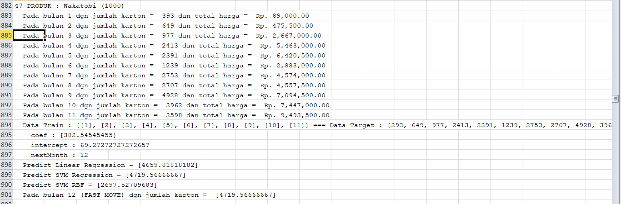
Pada tabel 4.10 di atas pada prediksi Linier regression untuk periode bulan selanjutnya Desember 2018 adalah sebanyak 4.659 dus, sedangkan untuk data penjualan real transaksi di bulan Desember 2018 adalah sebanyak 2.259 dus, artinya adalah selisih prediksi lebih yang menggunakan SVR Linier Regression selisih prediksi sebesar 2.401 dus atau 106.28% sehingga bisa di simpulkan Linier Regresi memiliki prediksi lebih tinggi 106.28% dari actual pencapaian data penjualan di bulan desember 2018 khususnya untuk produk nomor urut 47 produk Wakatobi (1000), berikut tabel pengujiannya dengan menggunakan hitungan pada excel :

Tabel 4.11. Tabel Uji Linier Regresion selisih prediksi 106,28% Wakatobi (1000)
Pada Tabel 4.11 di atas untuk selisih deviasi % pada linier regression 106.28% nilai ini di dapat dari hasil perumusan :
X = (a/b)*100-100 atau 106.28% = (4.659/2.259)*100-100

Sedangkan untuk Nilai Selisih Prediksi tertinggi 108,92% merupakan produk yang sama nomor urut 47 Wakatobi (1000), dimana keluaran Aplikasi SVR mengeluarkan prediksinya sebesar 4.719 dus (lihat pada tabel 4.11) dan proses perhitungan selisih prediksi sama dengan linier regression dan untuk jumlah selisih prediksinya adalah sebesar 108.92%.
SVR RBF memiliki selisih Prediksi tertinggi sebesar 144,97% hasil prediksi tertinggi ini terdapat pada produk nomor urut 40 produk wakabi udang, Adapun keluaran Aplikasi SVR RBF untuk periode bulan selanjutnya desember 2018 prediksinya sebesar 5.156 dus, sedangkan untuk data penjualan real transaksi di bulan Desember 2018 adalah sebanyak 2.105 dus, artinya adalah selisih prediksi lebih yang menggunakan SVR RBF selisih prediksi sebesar 3.052 dus atau 144.97% , untuk tabel pengujiannya sebagai berikut :
Tabel 4.12. Tabel Uji SVR RBF selisih prediksi 144,97% Wakabi Udang
Pada Tabel 4.12 di atas untuk selisih deviasi % pada SVR RBF 144.97% nilai ini di dapat dari hasil perumusan :
X = (a/b)*100-100 atau 144.97% = (5.156/2.105)*100-100

Persamaan Regression Linier dan Jumlah Variabelnya
Rumus Persamaan Regresi Linier :

$$a= \frac{(\sum{y{)(\sum{x})}^{2}}- (\sum{x})(\sum{x\sum{y)}}}{n\sum{x^{2} - {(\sum{x})}^{2}}}$$
$$b= \frac{n\sum{xy} - \sum{x\sum{y}}}{n\sum{x^{2} - {(\sum{x})}^{2}}}$$
Y= a+ bx
Data Training yang di lakukan pengujian pada persamaan linier berikut adalah pada produk nomor urut : 11 = 108 wafer
Tabel 4.13. Sumber Data Uji Linier Regresion 108 Wafer Coconut
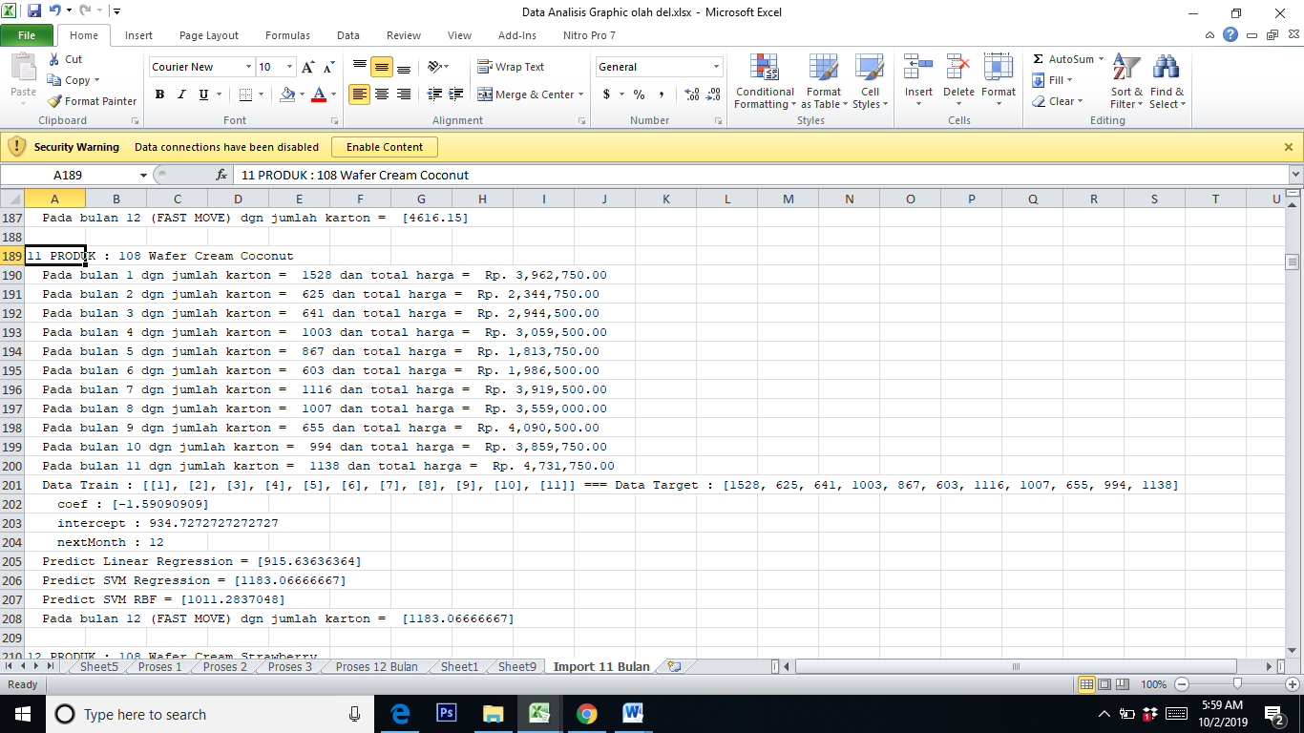

Tabel 4.14. Tabel Uji Persamaan Linier Regresion Wafer coconut

Dari table 4.14 Tabel uji persamaan linier regression di atas di temukan kesamaan angka dari hasil keluaran/output aplikasi SVR untuk Jumlah variable yang di uji adalah sebanyak 1 variabel Y = Penjualan, dan untuk nilai a adalah 943.73 untuk nilai b adalah -1.59, untuk x adalah jumlah bulan yang di uji sebanyak 12 bulan. Hasil dari keluaran program Aplikasi SVR linier regression di bandingkan dengan tabel uji pada aplikasi Excel untuk Variabel Y bernilai sama 915.64.
Tabel 4.15. Tabel Uji Selisih Prediksi Product 108 Wafer Coconut
Pada Tabel 4,15 Tabel uji selisih prediksi SVR pada produk 108 wafer coconut hasilkan khusu Linier regression selisih prediksi sebesar 10.03%, untuk SVM Regresion 16.32%, dan untuk SVR RBF lebih kecil atau mendekati dari hasil prediksi yakni sebesar 0.59% atau pada bulan desember 2018 hasil penjualan sebesar 1.017 sedangkan untuk prediksi SVR RBF 1.011, terjadi selisih prediksi sebesar 6 karton dari hasil penjualan bulan desember 2018.

Produk dengan nilai kesalahan prediksi Linear Regresi terendah (1,59%)

Grafik 4.1. Item Produk Top Elit Pilus Bawang 20 Prediksi Linier Regresion

Produk dengan nilai kesalahan prediksi SVR Regresi terendah (2,35%)

Grafik 4.2. Item Produk Tiara Long Fruit Prediksi SVR Regresion

Produk dengan nilai kesalahan prediksi SVR RBF terendah (0,59%)

Grafik 4.3. Item Produk Wafer Cream Coconut Prediksi SVR RBF

Produk dengan nilai kesalahan prediksi Linear Regresi tertinggi (106%) dan SVR Regresi (108,9%)

Grafik 4.4. Item Produk Wakatobi dengan Prediksi Linier Regresi
Produk dengan nilai kesalahan prediksi Linear SVR RBF tertinggi (106%)

Grafik 4.5. Item Produk Wakabi Sapi dengan Prediksi SVR RBF

Gambar 4.6. Grafik kesalahan (error)

Gambar 4.7. Grafik kesalahan (error) dengan rata-rata kesalahan
Gambaran tingkat kesalahan prediksi secara keseluruhan dapat dilihat pada Gambar 4.5. dan gambaran rata-rata kesalahan prediksi dari ketiga model prediksi diperlihatkan pada Gambar 4.6. Dari gambaran keseluruhan data terlihat bahwa rata-rata kesalahan prediksi adalah kisaran 30% atau dengan kata lain dapat disebutkan akurasi kebeneran prediksi ketiga model tersebut adalah kisaran 70%.
Berikut merupakan lampiran listing pada Program phyton 3 anaconda jupyter notebook yang mengacu pada memanggil fungsi dari Algoritma : Support Vector Regresion (SVR), Linier Regresion dan SVR RBF serta listing program terkait produk Fast Move dan Slow Move :
# Machine Algorithm ##########################################################################
from sklearn import svm
from sklearn.svm import SVR
import numpy as np

reg = linear_model.LinearRegression()

svr_lin = SVR(kernel='linear', C=1e3)
svr_rbf = SVR(kernel='rbf', C=1e3, gamma='auto')

X = np.array([[1], [3], [2]])
y = np.array([8, 1, 4])

svr_lin.fit(X, y)
yTest = np.array([[4]])
result = svr_lin.predict(yTest)
# print(svr_lin.coef_)
# print(svr_lin.intercept_)
# print(y[2])
# print('result :',result)
Gambar 4.5. Tampilan listing program koneksi.ipynb memanggil fungsi algoritma SVR

Berikut listing pada aplikasi untuk kondisi produk menunjukkan pada produk Fast Move dan Slow Move :
predictLinearRegression = reg.predict([[nextMonth]])
predictSVR = svr_lin.predict([[nextMonth]])
predictRBF = svr_rbf.predict([[nextMonth]])

print(' Predict Linear Regression =', predictLinearRegression)
print(' Predict SVM Regression =', predictSVR)
print(' Predict SVM RBF =', predictRBF)
# Kondisi to Change Method
if nFx == 'Linear Regression':
predict = int(predictLinearRegression)
elif nFx == 'SVM Regression':
predict = int(predictSVR)
elif nFx == 'SVM RBF':
predict = int(predictRBF)

if predict > int(nMove):
print(' Pada bulan',nextMonth,'(FAST MOVE) dgn jumlah karton = ',predictSVR,'\n')
ouputNMove = 'FAST MOVE'
else :
print(' Pada bulan',nextMonth,'(SLOW MOVE) dgn jumlah karton = ',predictSVR,'\n')
ouputNMove = 'SLOW MOVE'

hasil = str(NO) + ' Produk : "'+str(unik[0])+'" ('+ouputNMove+') dgn jumlah karton = ' + str(predict)
NO = NO + 1
resultPredict.append(hasil)
dataJumlah.clear()
dataBulan.clear()

closeConnection(mySQLconnection, cursor)

return resultPredict, nextMonth
Gambar 4.6. Tampilan listing program koneksi.ipynb Fast dan Slow

BAB V
KESIMPULAN DAN SARAN
- `Kesimpulan
Berdasarkan penelitian tesis yang dikerjakan dimulai dari pengembangan sistem hingga pengolahan data maka dapat ditarik kesimpulan sebagai berikut:
- Telah dikembangkan suatu sistem perangkat lunak yang mampu mengolah data penjualan suatu perusahaan menjadi suatu bahan pelaporan terkait kelancaran penjualan suatu produk. Sistem ini dapat memilih produk penjualan lancar (fast move) dan produk penjualan kurang lancar (slow move) berdasarkan nilai batas yang dimasukkan kedalam sistem perangkat lunak.
- Perangkat lunak yang dikembangkan juga dapat melakukan estimasi jumlah penjualan yang sebaiknya dilakukakan berdasarkan hasil prediksi nilai penjualan satu bulan ke depan.
- Sistem prediksi ini diuji-cobakan menggunakan tiga model prediksi yaitu Regresi Linear, SVR kernel Regresi dan SVR kernel RBF. Hasil percobaan menggunakan data 12 bulan dimana 11 bulan data dijjadikan data pelatihan dan data bulan ke 12 dijadikan data uji menunjukkan kesalahan prediksi rata-rata kurang lebih 30% error, atau akurasi 70%.
- Penelitian ini merekomendasikan untuk menggunakan Algortima Linier Regression dan SVR Radial Basis Function (RBF) karena pada penelitian ini menemukan selisih prediksi untuk Linier Regresion sebesar 1.59% atau mendekati dari realiasi dari data uji di bulan desember 2018 atau prediksi Linier regression sebesar 98.41% dari realisasi bulan desember, untuk SVR Radial Basis Function (RBF) menemukan selisih prediksi sebesar 0.59% atau mendekati dari realiasi dari data uji di bulan desember 2018 atau prediksi SVR Radial Basis Function (RBF) sebesar 99.41% dari realisasi bulan desember
- Jika perusahaan menganggap nilai akurasi 70% ini cukup baik, maka model-mode ini dapat digunakan untuk menentukan jumlah penjualan bulan berikutnya.
- Karakteristik Penjualan pada PT. TSMF setiap bulan tergantung pada
Kondisi Pasar atau lapangan secara siklus tahunan berjalan, sebagai contoh salah satu karakteristik penjualan Fokus produk Snack Pio-Pio Pelangi dan Monas 500, setiap memasuki bulan suci Ramadhan tiap tahunnya akan mengalami penurunan penjualan di akibatkan kondisi pasar lebih fokus pada kebutuhan 9 kebutuhan pokok sehingga trend penjualan Snack mengalami penurunan, sehingga dengan adanya sistem pendukung keputusan yang di buat dapat menjadi pedoman buat pimpinan perusahaan agar setiap menjelang memasuki bulan suci Ramadhan mengikuti saran/rekomendasi dari sistem aplikasi prediksi agar ke depan baik penjualan serta analisa produksi bisa lebih efisien dan efektif.

- Saran
- Perlu pengamatan lebih lanjut terhadap data penjualan yang ada dan dikembangkan bentuk data pelatihan yang lebih optimal agar persentasi kesalahan prediksi dapat diminimalkan.
- Beberapa algoritma lainnya yang kemungkinan lebih akurat perlu dievaluasi unntuk dapat diimplementasikan
- Penulis menyarankan untuk mendapatkan data yang lebih akurat dan mendekati dari nilai prediksi dari Algoritma SVR, Linier Regression dan SVR Radial Basis Function (RBF) maka di sarankan sumber data yang di olah adalah bersumber pada data permintaan pelanggan, bukan pada data penjualan agar selisih prediksi yang di hasilkan bisa mendekati dari target produksi yang di harapkan.

Daftar Pustaka
Al Fatta. 2007. Analisis dan Perancangan Sistem Informasi. Yogyakarta: Andi.
Alfredo, Jondri and Rita Rismala, “Prediksi Harga Saham menggunakan Support Vector Regression dan Firefly Algorithm”, e-Proceeding og Engineering, Vol. 2, No. 2, Paae 6217, 2015.
Fitriati. I., Ghazali. M., “Pemodelan Pengaruh Rata-Rata Lama Sekolah Terhadap Indeks Kedalaman Kemiskinan Di Indonesia Menggunakan Support Vector Regression”, Seminar Nasional Riset Kuantitatif Terapan, pp. 100, 2017.
Gunn, S. R., 1998, Support Vector Machines for Classification and Regression, Technical Report, University of Southampton.
Haris. A., Sistem Pendukung Keputusan Pemberian Bonus Dosen Tetap Memanfaatkan Support Vector Regression”, Teknomatika, Vol. 08, N0. 01, 2018.
Hermanto. A. B., “Prediksi Panjan Musim Hujan Menggunakan Support Vector Regression”, S.1 institut Pertanian Bogor, 2014.
Kramer. O., Gieseke. F., “Short-Term Wind Energy Forecasting
Using Support Vector Regression”.
Maulana. N. D., Setiawan. B. D., and Dewi. C., “Implementasi Metode Support Vector Regression (SVR) Dalam Peramalan Penjualan Roti (Studi Kasus: Harum Bakery)”, Jurnal Pengembangan Teknologi Informasi dan Ilmu Komputer, Vo;. 3, No. 3, hlm. 2986-2995, 2019.
Rusmala. V., and Furqon. M.T., “Peramalam Hrga Saham Menggunakan Metode Support Vector Regression (SVR) Dengan Particle Swarm Optimization (PSO)”, vol. 2, no. 5, pp. 1980-1990, 2018.
Ullu. H. H, “Prognosis Kerusakan Bantalan Gelinding Dengan Menggunakan Metode Support Vector Regression (SVR)”, S2. Universitas Diponegoro.
Vijayakumar, S. Wu, Si, 1999. Sequential Support Vector Classifiers and Regression. Genoa: International Conference on Soft Computing.
William, G. Nickels. 2000. Marketing Principles, Second Edition. New Jersey: Prentice-Hall Inc.
Winardi, 1999, Pengantar Manajemen Penjualan, Bandung: PT. Citra Aditya Bakti.

Wolff. H. B., “Support Vector Regression for Solar Power Prediction”, S2. Carl Von Ossietzky Universitat, 2017.

